2013年6月25日
高仁 財圈識真假

妻子愛作戰
在《尋找殼股的故事（上集）》一文，高仁講過內地實施「十號文」政策，是對擬赴海外上市企業的「金剛箍」。
內地企業要突破「十號文」的封鎖，其實大股東妻子可以擔當舉足輕重的角色，正如三色台的「盛男盛女」節目一樣，「妻子愛作戰」是也。
以SOHO中國（410）為例子，集團主要業務是在北京發展商用物業，但房地產正正是內地政府的主要調控對象之一，故此要上市「抽水」表面上是mission impossible。
搭建紅籌架構為上市
然而，2007年10月集團成功突破封鎖「出走」到本港上市，關鍵是大股東妻子以境外居民身份透過「境外換手」方式，收購丈夫的境內房地產資產，替上市股權重組開啟方便之門。
話說在2002年，SOHO中國搭建了一個紅籌架構模式，由潘石屹夫婦分別透過境外公司Boyce及Capevale（BVI），各自控有SOHO中國47.39%股權。SOHO中國透過多間BVI子公司，控制了境內多家地產項目公司。
當時本港及美國股市的市況不就，SOHO中國只好暫時擱置上市計劃。但是潘石屹的地產生意繼續擴大，為了方便起見，這些業務主要通過私人成立的內資企業來進行。
2005年11月，潘石屹突然以財產規劃為理由，將持有SOHO中國47.39%股權的Boyce，以饋贈方式轉讓予香港居民的妻子張欣。
之後，張欣將所持有SOHO中國全部94.78%權益成立信託，並且以自己為唯一受益人。
「境外換手」突破封鎖
潘石屹上述的饋贈股權行動，正好為上市股權重組作好準備。2007年9月，SOHO中國在境外成立多家BVI子公司，再以這些BVI子公司去收購潘石屹私人成立的內地地產項目公司。
根據「十號文」的規定，境內公司、企業或自然人以其在境外合法設立或控制的公司名義併購與其有關聯關係的境內公司，原先應報商務部審批。
但SOHO中國的法律顧問的觀點認為，潘石屹將所持境內權益轉讓予張欣控制的境外公司，與境內居民將權益出售予境外居民（即是所謂的「境外換手」）無異，應不受「十號文」規管。
因此，張欣控制的SOHO中國憑藉「境外換手」方式，成功收購潘石屹私人發展的地產業務權益，最終可以圓夢上市。
對於SOHO中國的case，高仁的「豬朋狗友」兼上市公司大股東戴孤劃亦感到興趣，決定與「大孖沙」律師行合夥人之一的李至成研究研究。
饋贈多數給予妻女
戴孤劃：乜原來大陸啲律師咁鬼醒，識得教老闆將股權送畀老婆，去避開「十號文」嘅限制，令到公司可以成功上市抽水。
李至成：果個大陸行家，我識佢有成十幾年，佢確實係幾smart。
戴孤劃：我知道老婆只不過係託管角色。但點解要揀送畀老婆？揀送畀仔女唔得咩？
李至成：理論上，送畀男或女都無所謂；但實際上，都係送畀女人，例如老婆、阿女會好啲囉。
戴孤劃：Why？
李至成：你諗吓……如果你將上市公司股權送畀你老豆做託管，萬一佢喺出面有小三甚至係小四幫佢生咗一堆仔女出嚟，當呢班小三、小四同「哎吔」兄弟姊妹知道你老豆有錢，仲唔撲出嚟同你分身家咩，咁你就有排煩。
戴孤劃：咁送畀阿仔呢？
李至成：大陸富二代通常喺外國留學，個個掛住揸跑車四圍溝女，無心向學居多，你話放唔放心得落嘞？
戴孤劃：又係喎。
李至成：所以，饋贈股權畀老婆同阿女會係相對較為安全嘅做法。
「高仁指點」話你知，不論是要突破「十號文」的封鎖，還是要安排股權託管「分身家」，內地企業老闆的妻子都可以擔當舉足輕重的角色，「妻子愛作戰」是也。
2013年6月18日
高仁 財圈識真假

VIE風險疑惑
上文提要：大股東與上市公司訂立CCT（Continuing Connected Transaction，持續關連交易），表面上是大股東「關照」，給予上市公司便利及更多做生意機會，實際上，則大股東可能背後另有盤算，並非單單只是為了上市公司設想，反而是為其利益出發。
除了大股東與上市公司訂立CCT的利益關係之外，各位「巴打」還要特別留意CCT之中有否出現三個英文字母──VIE，原因是VIE涉及複雜的股權架構及合約安排關係，可能令股東要承受一定程度的風險。
VIE屬SPV的一種
首先，高仁要解釋VIE究竟是何物？VIE即Variable Interest Entity的英文縮寫，中文翻譯為可變利益實體，其屬於SPV（Special Purpose Vehicle，特殊目的公司）的一種，是為了某個特殊目的而成立合法經營的公司、企業或投資。
VIE可以為企業帶來實際或潛在經濟利益，但企業本身對VIE並沒有完全的控制權。換句話說，雖然企業對VIE擁有分享收入、盈利及資產等的權利，但就不可以對VIE行使重大決策權，包括董事會高層人事變動及投票等等【小檔案】。
一般而言，大股東與上市公司訂立CCT，有關CCT又要透過成立VIE來進行，大多數原因是出於內地法規的限制。
根據內地法規的規定，包括傳媒、互聯網、電訊、教育等在內的行業，視作為受規限、敏感及戰略性的行業，故此將拒絕或限制外資企業擁有相關行業的公司資產。
WFOE與營運公司合約安排
看起來，外資企業要參與內地受規限、敏感及戰略性行業是mission impossible，但高仁講過，「唉賓架」往往可以使到mission變到possible，其方法是透過成立VIE的架構訂立合約安排關係，從而分享實際或潛在經濟利益。
以內地互聯網行業為例，外資企業先要在離岸地區，譬如Cayman Islands（開曼群島）、Bermuda（百慕達）或BVI（英屬維爾京群島）成立一家離岸公司，這家離岸公司主要是負責持有內地的在岸公司，叫做WFOE（Wholly Owned Foreign Enterprise，外商投資企業）【小檔案】。
這家WFOE公司與實際營運互聯網資產的VIE公司，雙方又會簽訂一系列服務合約安排以及代理人權利的關係，使WFOE公司可以在沒有內地互聯網資產擁有權之下，但獲得由內地互聯網資產所產生的經濟利益。
沒有營運公司擁有權
WFOE公司與內地營運公司簽訂合約安排關係，正是設立VIE架構的核心所在，其使外資企業可分享內地互聯網資產的收入、盈利、資產及負債，並且把所有實際或潛在經濟利益一併入賬。
不過，VIE架構卻有一個潛在風險，足以讓投資者感到十分憂慮，就是VIE營運公司的法律擁有權，並非由WFOE公司或者上市公司持有，而是由營運公司的原股東（可能是上市公司大股東）所擁有【圖】。
「高仁指點」話你知，如果大股東與上市公司相安無事，上市公司獲得營運公司資產支持之下，業務及盈利當然可以高速增長；相反，若果大股東與上市公司出現爭拗，因上市公司並非營運公司的擁有人，即使要追究責任，也存在法律風險。
小檔案
可變利益實體（Variable Interest Entity，VIE）
‧屬於SPV（Special Purpose Vehicle，特殊目的實體）的一種，是合法經營的公司、企業或投資；
‧可為企業帶來實際或潛在經濟利益，但企業本身對VIE並無完全的控制權。
外商投資企業（Wholly Owned Foreign Enterprise，WOFE）
‧外國企業全資擁有的公司，主要是針對內地法律及經濟結構而存在；
‧進入內地時要把註冊資金結滙為人民幣，才可以進行股權投資。
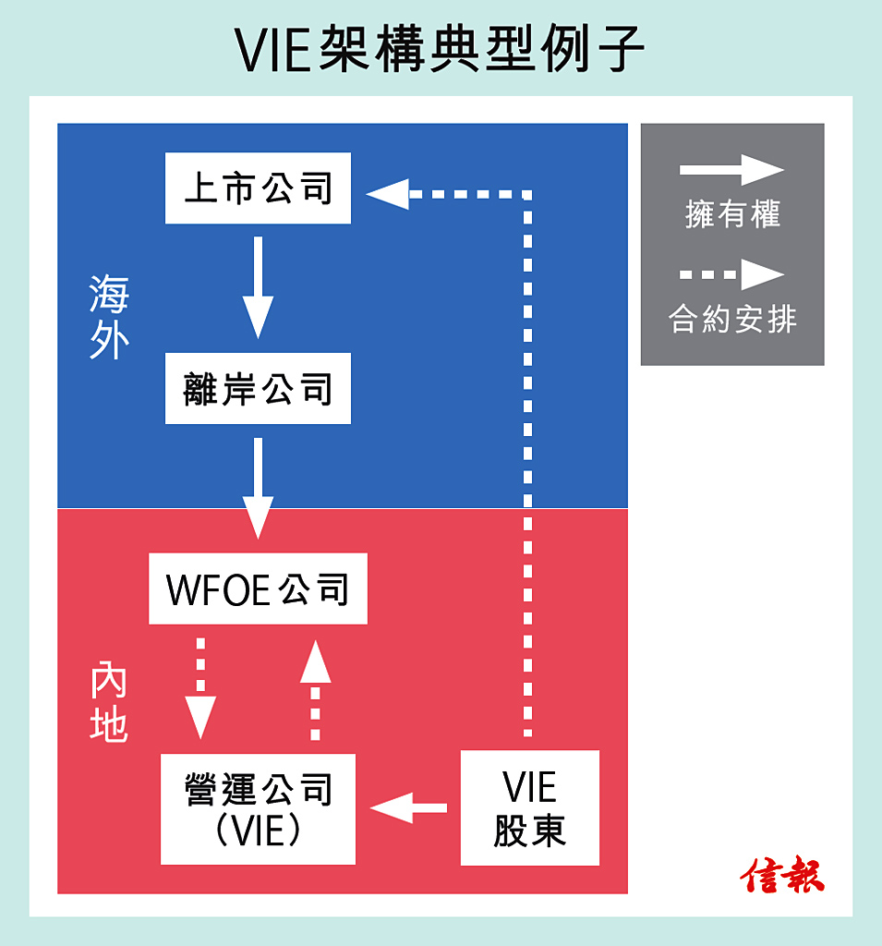
2013年6月11日
高仁 財圈識真假

CCT背後的盤算
在《尋找殼股的故事（下集）》一文之中，高仁提到母公司與上市公司訂立CCT（Continuing Connected Transaction，持續關連交易），從而規避了RTO（Reverse Takeover，反收購）的規定。
各位「巴打」可能以為，大股東與上市公司訂立CCT無可厚非，是大股東關照上市公司的表現，目的是給予上市公司便利及更多做生意機會。
實際上，大股東訂立CCT可能有背後的盤算，並非只是為上市公司設想，反而是為大股東的利益出發。
拆解謎團之前，各位「巴打」先要認識CCT的定義，CCT是指上市公司與關連人士在日常業務中進行的交易，並且預期在一段時間內持續或經常進行，涉及貨物、服務或財務資助提供等【小檔案】。
轉讓利益蝕頭賺尾
一般而言，散戶對於上市公司公布CCT都會不以為然，認為只是公司循例作出定期公布，內容了無新意，skip了有關的通告。相反，機構投資者對於大股東與上市公司之間的CCT，普遍會存在一定程度的戒心。究竟原因何在呢？
「高仁指點」話你知，大股東透過訂立CCT把利益轉讓予上市公司，以提高上市公司的收入及盈利水平，有可能是「蝕頭賺尾」的做法。
舉例來說，大股東A先生擁有上市公司A之外，也擁有其他私人業務，原先兩項業務是各不相干，每年分別可以產生5000萬元的盈利。
從上市公司A角度來看，每年賺取5000萬元的盈利，按照市場估值為市盈率20倍來計算，公司市值就相當於10億元。
市值增無形好處多
若果A先生願意作出些少個人「犧牲」訂立CCT，把私人業務所獲得利益全數轉讓予上市公司A，便可以提高上市公司A的每年盈利至1億元。以相同市盈率20倍計算，公司市值就相當於20億元，較之前的10億元翻了一番。
各位「巴打」可能覺得，大股東A先生「無端端」少賺5000萬元，莫非很「蝕章」，但「高仁指點」話你知，A先生可以享受好多無形好處。
首先，上市公司A市值大幅增加，將可吸引大型機構投資者的目光，除了可以配股「抽水」之外，也可以增加股份的流通性。
其次，若果大股東A突然出現資金周轉不靈，希望抵押所持上市公司A股份換取貸款，因為上市公司A市值大、認受性高，其所獲得貸款對價值比例（Loan to Value ratio，簡稱LTV ratio）也會較高。
出售股權「賺凸」損失
更重要的是，大股東A通過出售上市公司A的部分股權，隨時可以賺回轉讓私人業務利益的損失「有凸」。
假設大股東A出售所持上市公司A的5%股權，以公司「變大」後市值20億元計算，大股東A就可以輕易套現1億元，即使減去其「犧牲」私人業務的5000萬元盈利，淨賺也有5000萬元。
這也可以解釋到，部分大股東為何千方百計要把當今最hit的新業務注入上市公司，目的是希望新業務可以取得更高的市場估值，例如市盈率25倍或30倍，再等到牛市來臨高位減持，就更加「和味」【表】。
除此之外，上市公司與大股東訂立CCT年期愈長，大股東就會愈傾向把公司股價「踢高」，以彌補「犧牲」私人業務利益的損失。
小檔案
持續關連交易（Continuing Connected Transactions，簡稱CCT）
- 預期在一段時間內持續或經常進行，涉及貨物、服務或財務資助提供的關連交易；
- 這些關連交易通常是公司在日常業務中進行的交易。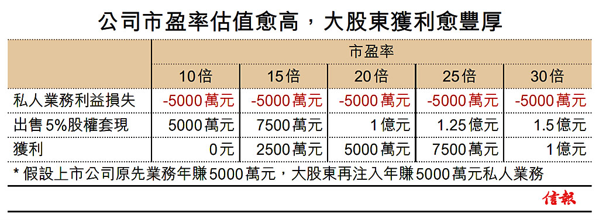
2013年6月4日
高仁 財圈識真假

解讀潤電潤燃合併目的
上文提要：「唉賓架」最懂得順應市場潮流sell「橋」，只要是「客仔」喜歡的產品，不論是上期流行的REITs（房地產信託基金），還是今期大熱的合訂證券（Stapled Securities），也可以包裝得美輪美奐供其選擇。
除此之外，「唉賓架」也會因應大股東的心意，設計一些反潮流的「刁」投其所好，譬如近日華潤集團就計劃合併華潤電力（836，下稱「潤電」）及華潤燃氣（1193，下稱「潤燃」），以組建一個統一的能源集團，高仁將會嘗試解讀大股東背後的目的。
透過換股方式合併
說到華潤集團，市場一直視其為中國中央企業的佼佼者之一，旗下在本港上市的公司有「一門五傑」（註：請各位「巴打」不要誤會是廣東話粗口的「一門五傑」），包括從事零售業務的華潤創業（291）、房地產業務的華潤置地（1109）、水泥業務的華潤水泥（1313）、發電業務的潤電，以及燃氣業務的潤燃。
最後兩者──潤電及潤燃成為是次合併的主角。根據建議，合併將根據公司法第99條【小檔案】透過潤燃的安排計劃實行，潤電會向潤燃股東發行代價股份進行收購，潤燃股份將會全數被註銷，不涉及任何現金收購。
潤電代價發行（consideration issue）的基準，是每100股潤燃股份可換取97股潤電新股，以潤電停牌前收市價25.4元及換股比率0.97計算，每股代價股份價值約24.64元，較潤燃停牌前收市價21.85元溢價12.77%，並較潤燃去年底每股資產淨值5.26元大幅溢價368.44%。
計劃生效後，潤燃將向潤電發行100萬股新潤燃股份，使到潤燃成為潤電的全資附屬公司。之後，潤燃會撤銷聯交所上市地位，潤電則會易名為「華潤能源」（China Resources Energy）。【圖】
收購溢價並不吸引
從表面來看，潤電收購潤燃給予12.77%溢價，潤燃股東是有jestso。但與過往同業收購案例比較，2011年12月新奧（2688）與中石化（386）聯手收購中國燃氣（384）提出25%的溢價，2011年10月華潤燃氣私有化鄭州華潤燃氣（前上市編號：3928）提出逾45%的溢價，反映到潤電提出的收購溢價並不吸引。
況且，現時潮流是上市公司分拆業務，讓市場對業務進行重新估值，從而釋放箇中的隱藏價值。華潤集團建議合併潤電及潤燃組建一個統一的能源集團，恰好是反其道而行的做法，似乎得不到市場的認同及支持。兩隻股份復牌後，潤電暴瀉一成至22.85元，潤燃亦下挫近4%至21元。
雖然潤電及潤燃解釋合併之後，華源能源集團將可整合上游能源資源、發電資產、中下游能源分銷，以及潤電及潤燃的終端客戶需要，藉以建立華潤集團旗下具備更穩健資本架構及經擴大股東基礎的獨立旗艦能源及公用事業平台。
不過，潤電及潤燃屬於華潤集團系內兩家優秀公司之一，在各自的業務領域已經有長袖善舞的發展，兩公司合併究竟可以帶來幾多的協同效應，實在存有疑問。
合併可有效運用現金
高仁估計，華潤集團建議合併潤電及潤燃的目的，有可能是希望更有效地運用潤電的現金。
2011年初，華潤集團提出旗下6間上市公司（註：華潤微電子（前上市編號：597）已被私有化）互相貸款的議案，短期借出本身部分閒置資金予其他系內上市公司應急，但遭到潤電及潤燃小股東否決，其他4家公司則成功「闖關」。
目前，潤電擁有正數的現金流，潤燃的現金流卻是負數，預料兩家公司合併之後，潤燃將可以更有效地運用潤電的現金流，把資金撥作發展高增長的燃氣業務。
第二個目的可能是，華潤集團希望打造一個超級巨大的能源集團，讓華潤能源足以打入《財富》世界500強之列。因為，國營企業並非單以純利作為衡量成功與否的標準，營業額也是主要考慮因素之一。
根據《財富》世界500強排行榜顯示，2012年華潤集團以434億美元的營業額名列233位，較2011年大幅上升113位。在79家進入排行榜的中國公司之中，華潤集團排名也由2011年的43位，上升至27位。
合計潤電及潤燃，2012年營業額有820億元（折合約105億美元），要打入《財富》世界500強，非加把勁不可。
小檔案
公司法第99條
- 倘一家公司與其股東擬訂立安排，法院可在提出申請時發出指令，該公司股東按法院指示之方式召開股東大會；
- 倘出席表決之大多數（其所代表股份價值達75%）股東同意作出任何安排，則該項安排倘獲法院頒佈法令批准，即對該公司及全體股東具有約束力；
- 倘計劃獲得批准且並未遭持全部股份面值10%以上之獨立計劃股東否決，只要計劃獲法院批准及送呈公司註冊處辦理登記手續，則計劃將對該公司及全體股東具有約束力。
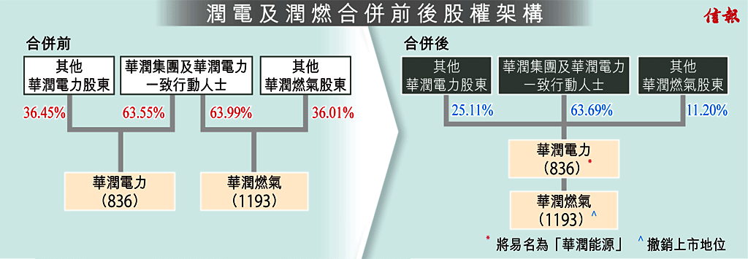
2013年5月28日
高仁 財圈識真假

舊酒新瓶話朗廷
高仁曾經向各位「巴打」講過，「唉賓架」是一名超級「大sales」，在上市的「嗗水」過程中，要把「產品」IPO公司順利賣給客仔，就要識得「食腦」（用腦）sell「橋」。
但俗語話：「『橋』唔怕舊，最緊要受」，鷹君（041）最近分拆旗下朗廷酒店投資（1270）上市，又重施當年分拆冠君產業信託（2778）時的故技，但換上嶄新的包裝方式，故此被稱之為「舊酒新瓶」的策略。
重溫歷史，2006年底鷹君分拆冠君產業信託上市，是以當時較為流行的REITs（房地產信託基金）形式，把旗下位於香港中環的甲級寫字樓物業花旗銀行廣場進行包裝。
大股東棄分派谷息率
為了提升吸引力，大股東利用財務工程（Financial Engineering），替冠君產業信託塗脂抹粉，包括放棄上市後第一年100%、第二年55%及第三年20%的每基金單位分派，並且訂立5年利率掉期降低前景利息支出，以達到提高前期股息率的目的。
最近，鷹君又打算分拆旗下3家位於香港九龍的酒店，包括朗廷酒店、朗豪酒店及逸東酒店，合組成為朗廷酒店投資掛牌上市，當中更運用了「舊酒新瓶」的策略。
「舊酒」是指朗廷酒店投資決定仿效冠君產業信託的做法，大股東鷹君同樣會以放棄部分單位分派，去推高股息率作招徠。
待朗廷酒店投資掛牌後，大股東鷹君同意放棄收取上市後首年單位總數約7.5%的應付分派、未來4年依次放棄單位總數7.5%、5%、5%及2.5%的應付分派，以使到股息率由原先5.3至6.11厘，推高至介乎5.73至6.6厘。
有別於當年冠君產業信託是以「舊瓶」REITs形式上市，是次朗廷酒店投資上市採用了「新瓶」包裝，即是以現時市場較為流行的合訂證券（Stapled Securities）形式。
先解釋兩者的分別，「舊瓶」REITS是以單位信託基金形式的一種集體投資計劃，集中投資於可帶來收入的房地產項目，以為基金單位持有人提供定期收入回報；「新瓶」合訂證券指將發行人的不同證券在法律上捆綁在一起，以作為不能單獨轉讓或交易的基礎上所作出的上市安排【小檔案】。
本港REITs主要受證監會的房地產投資信託基金守則所監管，大致上有以下的限制：
（一）不得從事房地產以外的業務，或擁有重大非房地產資產；
（二）各財政年度的分派需最少為經審核除稅後收入淨額90%；
（三）借貸比率只可佔資產總值最多45%。
合訂證券限制較少
相反，合訂證券所受到限制較少，比較具有彈性：
（一）可投資於各類型資產，一般為基建項目；
（二）各財政年度分派按信託管理人的董事會決定，可從營運現金流派息，分派股息可超過純利；
（三）沒有借貸比率限制，主要由信託管理人監察【表】。
在新加坡，若果企業是以合訂證券形式上市，基金持有人要撤換信託管理公司難過登天，皆因須獲75%的信託單位持有人通過才行。大股東只要持有稍多於25%信託單位權益，失去控制權的可能性極之低。
在香港，若果企業是以合訂證券形式上市，本港監管機構會優先考慮其他單位持有人的利益，故此只須獲50%的信託單位持有人通過，便可以罷免信託管理公司。
「高仁指點」話你知，朗廷酒店投資運用「舊酒新瓶」的策略上市，不但可以吸引到好「息」之徒之餘，也可以受到較少的限制。
小檔案
合訂證券（Stapled Securities）
一般是指將發行人的不同證券在法律上捆綁在一起，以作為不能單獨轉讓或交易的基礎上所作出的上市安排。
聯交所只就合訂證券提供單一報價，合訂證券的各個組成部分概無個別報價。
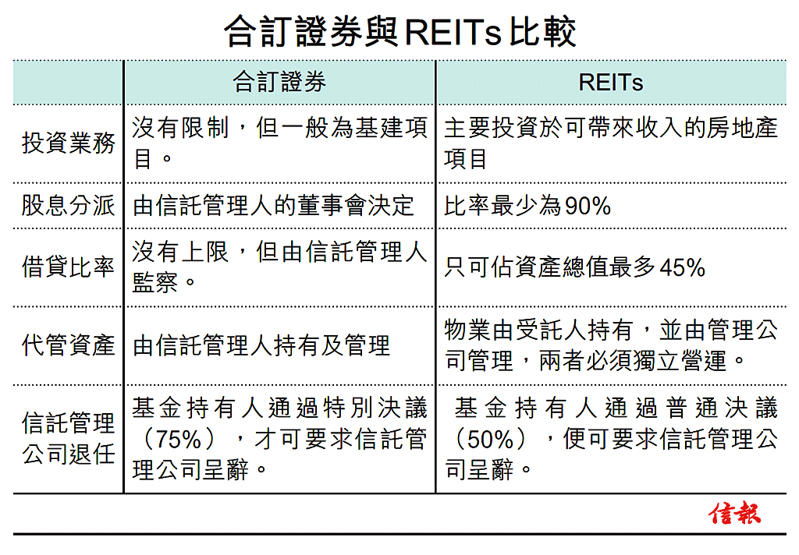
2013年5月21日
高仁 財圈識真假

破解低價抽水限制
各位「巴打」是否還記得，在《揭開賣殼奧秘》一文之中，高仁的「豬朋狗友」戴孤劃因想賣殼套現，專誠回港尋找律師朋友李至成幫忙，獲授予「要仔唔要乸」財技，最終得償所願。
戴孤劃成功賣殼套現，本來應該值得高興，惟其心情卻有點落寞，皆因手上部分上市公司「唔生銹」（唔生性），業績連年「見紅」，股價又長期「潛水」，公司要以低價「抽水」，實在談何容易。
戴孤劃只好再找李至成幫手，期望破解低價抽水的限制。
在披露對話實錄之前，請各位「巴打」重溫人物背景，簡介如下：
戴孤劃──上市公司大股東，經常欺壓小股東；
李至成──「大孖沙」律師行合夥人之一，最「叻」教導客戶游走法律灰色地帶。
5月2日，戴孤劃趁勞動節假期完結，特意從北京飛返香港，以便與李至成會面。
甫踏出機場，戴孤劃感受到一個不一樣的5月天，一股寒風迎面而來，一陣驟雨拍打身上，正好襯托着戴孤劃的壞透心情。
之後，戴孤劃登上早已安排好的公司專車，長驅直進駛往李至成所屬的律師樓。
李至成：早晨，戴董！我哋又見面嘞！
戴孤劃：（剛下機及心情欠佳，沒精打采點頭回應）Um……
認購價須高於票面值
李至成：上次A公司賣殼單「刁」，價錢做得唔錯，好成功喎。戴董做乜事仲咁愁？
戴孤劃：你都知道我唔只有一間上市公司㗎啦。
李至成：梗知啦！戴董百足咁多爪，仲有B公司、C公司、D公司、E公司……
戴孤劃：咪就係間E公司囉，生意做得唔係咁好，連續幾年蝕錢，搞到公司「缺水」。
李至成：批股「抽水」咪得囉。
戴孤劃：我都知道。可惜公司業績差，股價太殘變了仙股，仲要低過票面值，批股？好似唔得喎，係咪？
李至成：係呀。根據現行公司條例，公司發售股份嘅認購價，係唔可以低於股份嘅票面值【小檔案】。
戴孤劃：其實，我有諗過先股份合併，後削減股份票面值，再批股「抽水」。
李至成：嘩！駛乜咁麻煩，等我教您一個方法。
戴孤劃：係乜方法，快啲講。
李至成：就好似中國網絡教育（8055）三年前嘅open offer咁。
戴孤劃：（滿臉疑惑）公開發售？認購價都係唔可以低於票面值喎。
李至成：當然係要有竅門，方法就係送紅股。果陣，8055做open offer，基準係20比7，每股認購價5毫子，相當於票面值，但每承購1股就送2股紅股。
發售送股拉低認購價
戴孤劃：即係點？
李至成：戴董，您試一試計清楚條數，20股供7股，供1股又送2股紅股，咪即係20供21。
戴孤劃：（還在心算中）20供21……
李至成：以每股5毫認購7股，最尾有21股在手，即係5毫乘7再除21，等如一毫六仙七（0.167元），低於票面值5毫【表】。It's magic. Right?
戴孤劃：（雙眼發光）咁神奇！
李至成：但是，呢個把戲唔玩得幾耐咯……
戴孤劃：點解？
李至成：因為，政府正在草擬修改公司條例，建議廢除股份面值，預計於2014年通過後實施。
戴孤劃：IC。咁等我趁條例未通過，快快手搞埋佢先。
小檔案
根據公司條例，公司按票面值折讓的價格發行股份，既要獲得股東通過決議案授權，又要得到法院批准，其他限制亦多多。
相反，公司按票面值溢價之價格發行新股，掣肘相對較少。
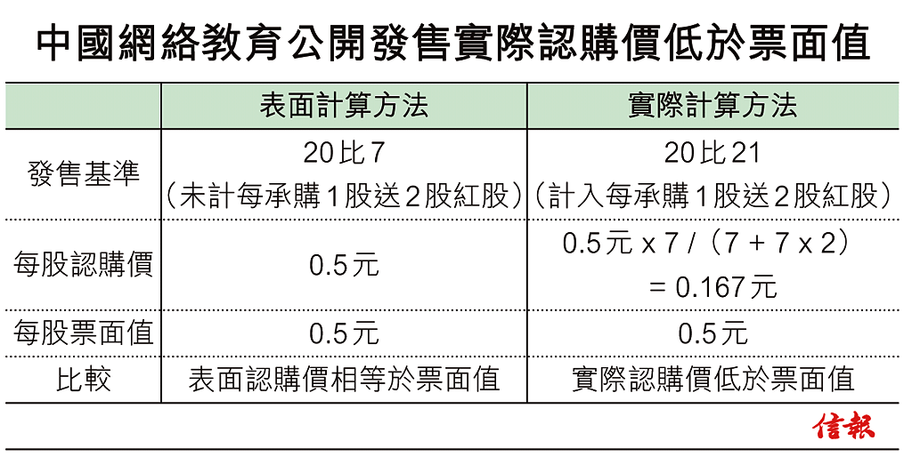
2013年5月14日
高仁 財圈識真假

解構紅股「寒冰綿掌」
上文提要：近期港股有一個怪現象，就是上市公司愈來愈流行派送紅股，表面上理由層出不窮，小股東以為好「着數」，實際上是謬誤處處，又沒有任何實際得益。
高仁提醒各位「巴打」，對於上市公司派送紅股，切勿掉以輕心，尤其是大比例派送情況之下，因為在除權至紅股上板期間，股份猶如被「寒冰綿掌」擊中一般，大部分「血脈」（市值）會被凝結（凍結）成冰，股價容易被人舞高弄低，損害到小股東利益。
在金庸武俠小說《倚天屠龍記》之中，明教四大護教法王之一的韋一笑，因身披青色間條白色長袍，「草上飛」輕功相當了得，加上有吸人血的惡習，故此在江湖上有「青翼蝠王」的外號。
「青翼蝠王」韋一笑修練的「寒冰綿掌」，乃是一門至陰至寒的掌法，對手中掌之後會全身無力，寒毒繼而侵入人體，全身血脈凝結成冰，最後凍僵而死。韋一笑因修練時出現差錯，令到經脈中積聚了寒毒，每次運用內功便會發作，要吸取人血解毒，以避免全身血脈凝結成冰。
紅股「印刷」需時貨乾
高仁相信各位「巴打」都會知道，上市公司發行新股票「抽水」，市場俗語叫做「印股票」。事實上，公司「印刷」股票確實需要一段時間，才可以送交至股東的股票戶口。
當上市公司宣布大比例派送紅股，同一時間會訂立除權日，除權日股價便會作出相應的調整，但要知道的是紅股「印刷」需時，在股份除權至紅股上板期間，市場貨源只剩下原先的舊股，形成所謂的「乾貨期」。
由於公司股價已經調整，舊股貨源稀少只反映小部分市值，而未「出廠」的紅股又「凍結」了大部分市值，在股份供求嚴重失衡之下，股價有機會被人舞高弄低。小股東的「紅股」因尚未到手，其利益可能會受到損害。
所以，以武俠情節來比喻的話，上市公司就是「青翼蝠王」韋一笑，大比例派送紅股相當於修練「寒冰綿掌」，把人體（股份）裏面的「血脈」（市值）造成「凝結」（凍結）的現象，令到「對手」（小股東）「凍僵而死」（損害利益）。
1送3「凍結」75%市值
在創業板上市超過一年的川盟金融（8020），為了慶祝並感謝股東一直以來的支持，建議大比例發行紅股。集團的理由有對亦有錯，對的是提高股份於市場之流通量，錯的是擴大公司之資本基礎。
集團派送紅股的建議，基準為1送3的大比例，即是原先持有1股的小股東，將會便變成擁有4股。在股份除權日，集團股價料會作出相應的調整，將下跌至原先的25%，在股份除權至紅股上板期間，股份市值的75%將會被「凍結」。
講到大比例送紅股，志高控股（449）簡直是「賣大包」，2010年底曾經以1送9的「超大」比例，向股東派送紅股，使到股份市值90%被「凍結」，其「寒冰綿掌」功力果然深厚。
「高仁指點」話你知，如果上市公司中了「寒冰綿掌」，身子難免體虛力弱，只要「有心人」corner好貨源，輕描淡寫地運用一成「功力」，就可以把股價大幅炒起。
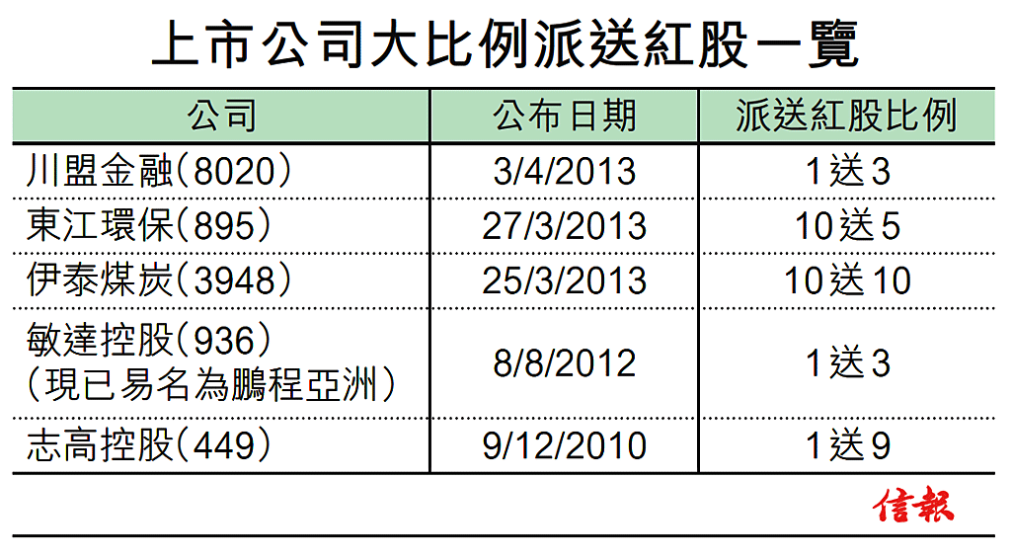
2013年5月7日
高仁 財圈識真假

戳破送紅股謬誤
近日收到一封「讀者」（註：今次絕不可以「巴打」來稱呼）的來信，讓高仁又驚又喜，來自本港某名牌大學的黃教授表示，閱讀高仁的數篇文章後覺得非常有趣，希望可以把高仁的舊文章與學生分享，又想將高仁部分觀點納入學術論文之內。
對於黃教授的讚賞，高仁感到Twelve thousand points（萬二分）的榮幸，而《財圈識真假》【圖】一書是目前市場上唯一以case study（個案研究）形式，去拆解上市公司財技的工具書，不論作為教學書籍，抑或在學術論文引用，均無任歡迎。（廣告一則：在《信網購物》訂購，《財圈識真假》原價為138元，會員有九折優惠，訂戶更可享八五折優惠。）
為了答謝黃教授及各位「巴打」的支持，高仁決定再以case study形式去拆解近期的怪現象，就是上市公司愈來愈流行派送紅股，表面上理由層出不窮，小股東以為好「着數」，實際上是謬誤處處，又沒有任何實際得益。
送紅股無實際得益
派送紅股【小檔案】又被稱為「生股仔」，上市公司會按照股東持股比例發行股份，小股東獲得公司贈送額外的「獎品」（股份），使到其持有股份數目上升，所以會以為好「着數」。
然而，派送紅股會導致發行股份數目增加，每股盈利及每股淨值則會被攤薄，而股數增加正好彌補了每股盈利及每股淨值的損失，小股東並沒有任何實際得益。
事實上，派送紅股只是等同於股份拆細，同樣是增加發行股份的數目。譬如說，10送1紅股相當於股份1拆1.1，而10送3紅股相等於股份1拆1.3。
上市公司派送紅股的理由層出不窮，最常見有提高股份於市場上的流通量、參與公司的業務增長、回饋股東的支持、擴大公司股東基礎、擴大公司資本基礎等等，部分是言之有理，部分卻是謬誤處處【表】。
中石化（386）首次派送紅股就「出事」。董事會以為，發行紅股可擴大公司資本基礎、提高股份流通量，並且回饋股東的支持。
但「高仁指點」話你知，理論上，派送紅股並不可以擴大資本，而且股東沒有任何實際得益，根本談不上回饋股東。
國企送股要徵股息稅
內地又會徵收股息稅（內地稱為紅利稅）【小檔案】，H股股東需要繳付10%股息稅，換言之，是「九折收息」，有時候可能甚至更低。除了現金股息會被扣稅之外，股東獲派送的紅股也要按股票面值（par value）折算成現金繳交股息稅，小股東隨時會被徵收高昂股息稅率。
以中石化既派「獎金」又派「獎品」為例，「獎金」是末期息每股0.2元（人民幣．下同），「獎品」則是10送3紅股。
集團10送3紅股，其中1股紅股是利用資本公積金轉增股本毋須繳稅，但其餘2股紅股需要按股票面值1元計稅，10送2即是派送了0.2元股息，按10%計算稅款為0.02元。
派發末期股息0.2元，每股要徵收0.02元代扣代繳股息，加上紅股股息稅0.02元，小股東合共要繳交0.04元稅項，實際稅率為20%（0.04/0.2＝20%），而非原先的10%。
經過「高仁指點」的「教路」，小股東就可以判別發行紅股理據的真偽，即使獲贈紅股沒有帶來任何實際得益，也可以避免招致其他無謂損失。
小檔案
紅股（bonus shares/bonus issue）:上市公司在利潤分配之時，按某一個比例發行新股，派送予現有股東
紅利稅: 根據內地稅法規定，股份制企業利用資本公積金轉增股本，不屬於股息、紅利性質的分配，不徵收個人所得稅；但利用盈餘公積金派發紅股、轉增股本，就屬於股息、紅利性質的分配，應作為個人所得徵稅。
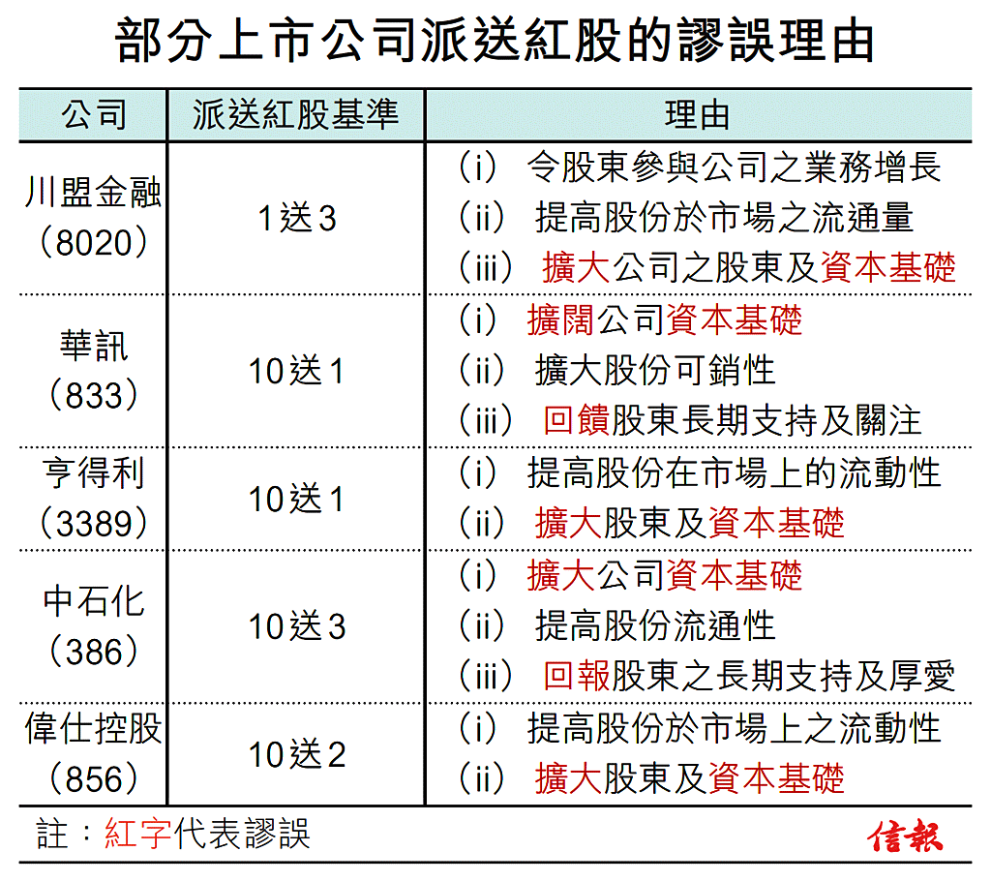
2013年4月30日
高仁 財圈識真假

公開合營「隱身」秘訣
上周，高仁在文章開首搞「爛gag」，刊登一則「尋人啟事」，尋找「失蹤」多時、在本地證券行做經紀兼財務顧問的「豬朋狗友」程更計。殊不知，上市公司小股東為了尋找事件真相，但拜訪管理層而不獲接見，遂要刊登「尋人啟事」尋找公司主席。
據稱，事件的主角華潤電力（836），在2010年組成合營公司收購山西煤礦一事之中，被質疑是高價收買「爛礦」，並且涉嫌存在信息披露違規等問題。高仁決定公開上市公司以合營公司方式收購的「隱身」秘訣。
事件起因是，內地傳媒早前報道，2010年上半年華潤電力通過「附屬公司」，以近百億元（人民幣．下同）的價格，收購金業集團的煤礦有關資產。一撮小股東發現事件存在巨大疑竇，管理層又未有回應指控，惟有向本港watchdog作出舉報。
否認採礦許可失效
小股東的第一個指控是，華潤電力是否收購了「爛礦」（失效的探礦權）？
根據資料顯示，集團收購了3個煤礦，包括原相煤礦、中社煤礦及紅崖頭煤礦，3個煤礦的主要產品是焦煤，其總儲量及可採儲量分別為約4.57億噸及2.55億噸。
小股東聲稱，原相煤礦被收購的時候，其採礦許可證已經過期，而中社煤礦及紅崖頭煤礦則尚未取得採礦許可證。
集團卻對傳媒表示，原相煤礦的採礦許可證現在尚未過期，而中社煤礦及紅崖頭煤礦的證件正在辦理之中。3個煤礦正在基建中，尚未商業生產。
由於高仁未能查證上述煤礦的採礦許可證到期時限，故此難以評論集團是否收購「爛礦」。
針對華潤電力的第二及第三個指控是，集團有否在股東會上通過該百億元收購案，以及集團有否對收購作出詳細之披露？
根據高仁的「人肉」搜尋顯示，集團從來沒有刊發通告公布上述收購交易，惟在2010年年報中披露，太原華潤於同年5月31日就收購金業集團旗下10個單位訂立資產轉讓協議。該10個單位正包括原相煤礦、中社煤礦及紅崖頭煤礦的3個煤礦，以及7間煤礦相關單位。
雖然華潤電力年報無披露收購交易的代價，但小股東聲稱取得太原華潤各方簽訂的合作主協議，計及資產、負債及其他款項之後，收購資產總作價達到117億元。
小股東指出，2010年華潤電力總資產約1430億港元，上述收購金額佔資產比率高於5％但低於25％，根據「Five-test」足以構成一項須予披露的交易【表】，認為集團違反了信息披露的要求。
聯營不在披露之列
可是，小股東忽略了太原華潤的組成架構。太原華潤是華潤電力旗下山西華潤聯盛、中信信託及金業集團成立的合資公司，三方分別持有太原華潤49％、31％及20％權益。
按照太原華潤的股東協議，需要三分之二董事會成員批准以決定若干主要財務及經營事項，而華潤電力只有權委任9名董事中的其中4名，對太原華潤並無控制權。因此，集團把太原華潤界定為聯營公司（associated company）【小檔案】。
根據上市規則的定義，上市發行人（listed issuer）是指上市公司本身及其附屬公司（subsidiaries）【小檔案】。顯而易見，太原華潤僅是華潤電力的聯營公司，而非附屬公司。上市規則的第14章，涉及上市發行人（即是上市公司本身及其附屬公司）須予公布的交易，但就不包括聯營公司的交易。
所以，華潤電力回應傳媒表示，太原華潤是集團聯營公司，持有49％股權，根據上市規則的相關規定，毋須作出單獨公告及披露。嚴格來說，集團的說法並無不妥，只是按「本子辦事」。
可以隱藏聯營負債
高仁曾經講過，聯營公司之業績、資產與負債乃按權益會計法（equity accounting method），載入投資公司（investment company）之綜合財務報表內。
其「最殺食」之處是，投資公司按持股比例分享聯營公司盈虧之外，也只須按持股比例分享聯營公司的淨資產，但毋須把聯營公司的負債、或然負債等合併入賬。
透過高負債的聯營公司收購大型資產，投資公司就可以把負債隱藏於聯營公司之內，而且可以規避大量信息披露及合規要求。
「高仁指點」話你知，上市公司透過成立合營公司方式收購，而持股介乎20％至49.9％兼無控制權，就可以隱藏債務及規避信息披露要求，達到「隱身」的效果。 本欄逢周二刊出
小檔案
聯營公司（associated company）
‧指附屬公司或共同控制實體以外，投資公司（investment company）長期持有其股份權益20％至49.9％之公司，投資公司對其董事局有重大影響力（significant influence）但無控制權。
上市發行人（listed issuer）
‧指其證券已在主板上市的公司或其他法人，包括上市預託證券所代表股份所屬的公司；除文意另有所指外，也包括其附屬公司。
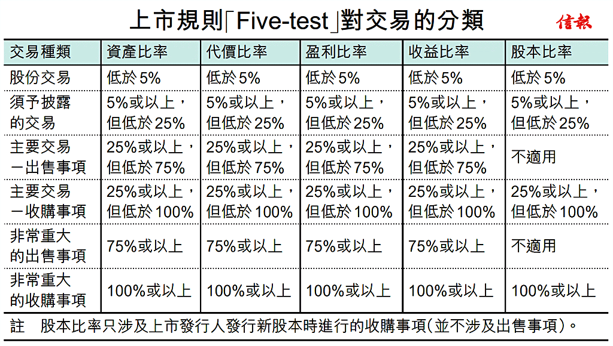
2013年4月23日
高仁 財圈識真假

萬達買殼「順風車」
「尋人啟事」：程更計，男，年齡40多歲，中等身材，平時喜愛穿着Giorgio Armani西裝，在中環一帶商業區遊走。4月8日，港交所（388）推出「夜期」（期指夜市）時段，之後程更計便於「豬朋狗友」界失蹤，音訊全無。如果知道程更計的下落，請與高仁聯絡，薄酬。
雖然上述「尋人啟事」只是「爛gag」一則，但足以道出程更計在本地證券行做經紀兼財務顧問的辛酸史，程更計曾經希望高仁撰寫一些內房企業來港買殼的財技，近期大連萬達商業地產收購恒力商業地產（169），涉及殼股處理程序、原大股東留一手坐「順風車」等伎倆，相信可以滿足到其要求。
萬達：上市非為「圈錢」
回顧近一、兩年，內地房地產企業來港買殼絕不手軟，相關「刁」的數目更是一隻手也數不完【表1】。
最新的「刁」大連萬達收購恒力商業，「萬達」的名字在內地可謂響噹噹，在全國擁有49個萬達廣場，持有物業面積達903萬方米，估計總資產逾2200億元人民幣，為內地商業地產龍頭企業。
去年，集團更斥資26億美元收購美國第二大影院網絡AMC娛樂，之後簽訂投資俄羅斯旅遊產業項目意向書，目前又計劃洽購歐洲大型影院網絡，反映集團希望進一步擴大商業王國的版圖。
萬達「揸fit人」董事長兼創始人王健林，一直以來也謀求把集團上市，惟聲稱上市目的不是為了「圈錢」（抽水），而是為了建立企業制度。但不論是以REITs形式，或者是於內地A股上市，集團都是無功而還。
幾經波折，集團終於以現今最流行的方式，透過買入本港上市公司股權，達到借殼上市之目的。
高仁講過，買賣殼股是一項高風險的投資，宜先斷定殼股的所屬種類，才決定是否「扑鎚」收購。萬達看中的恒力正是經過處理的殼股，因恒力先把業務進行「後天加工」的程序，以符合買家萬達的實際需要。
恒力原先於福州持有4項物業權益，惟原大股東陳長偉決定購回大部分權益，包括恒力城44.65%實際權益、恒力．金融中心100%權益、恒力．創富中心100%權益及恒力．博納廣場70%權益，總代價約13.115 億元【圖】。
原大股東購回資產
然而，原大股東陳長偉實際要支付的「茄殊」不多，皆因13.11億元將以其所持有集團本金額為13.11 億元之尚未轉換CB（可換股債券）支付，只有餘款54.2萬元要以「茄殊」找數。
由於陳長偉已向萬達作出保證，恒力於2013年中期或於交易完成當日，其資產淨值將不會低於4.36億元，故此殼股屬於中等規模。
萬達收購恒力股權程序比較複雜，除了向原大股東購入股份之外，也涉及轉讓及行使若干的CB。
根據通告，萬達向陳長偉收購恒力約18.56億股，涉資4.66億元，相當於每股0.25元，較停牌前折讓27.5%。前提是陳長偉要行使部分CB總值1.68億元，按每股0.334元兌換成約5.03億股新股。同時，萬達獲得陳長偉轉讓部分CB，涉資2.09億元【表2】。
按此計算，萬達收購恒力65%股權及部分CB，買殼總代價為6.75億元。萬達需要按兩者（收購股份及兌換CB）之中較高代價，即是每股0.334元，較停牌前折讓3.2%，提出G.O.（全面收購）。
高仁又曾經提到，如果買家收購一隻「殼股」，原大股東把餘下股份出售予表面上獨立的I3P（Independent Third Party，獨立第三者），這些「人頭」或「暗手」有可能隨時會搞局。
仍持一成股權及CB
恰好相反的是，原大股東陳長偉沒有悉數出售股權，反而「光明正大」保留恒力9.98%股權，以及持有恒力之本金額為1.12億元CB。這或許反映到陳長偉對萬達入股充滿信心，期望可以乘坐「順風車」，讓其所持股份及CB水漲船高。
不出所料，恒力股份復牌之後，當日股價飆升近4.7倍，至1.95元收市。不計入尚未轉換的CB，單按股份市值計算，陳長偉身家已經急增4.55億元，真是名副其實的「順風車」。
「高仁指點」話你知，恒力復牌股價大升，主要是市場憧憬注資所致，但根據上市規則，上市公司控股權轉手後的24個月內，累計注入資產構成非常重大交易，必須以新股上市的標準審批，故此會局限了買家注資的規模。
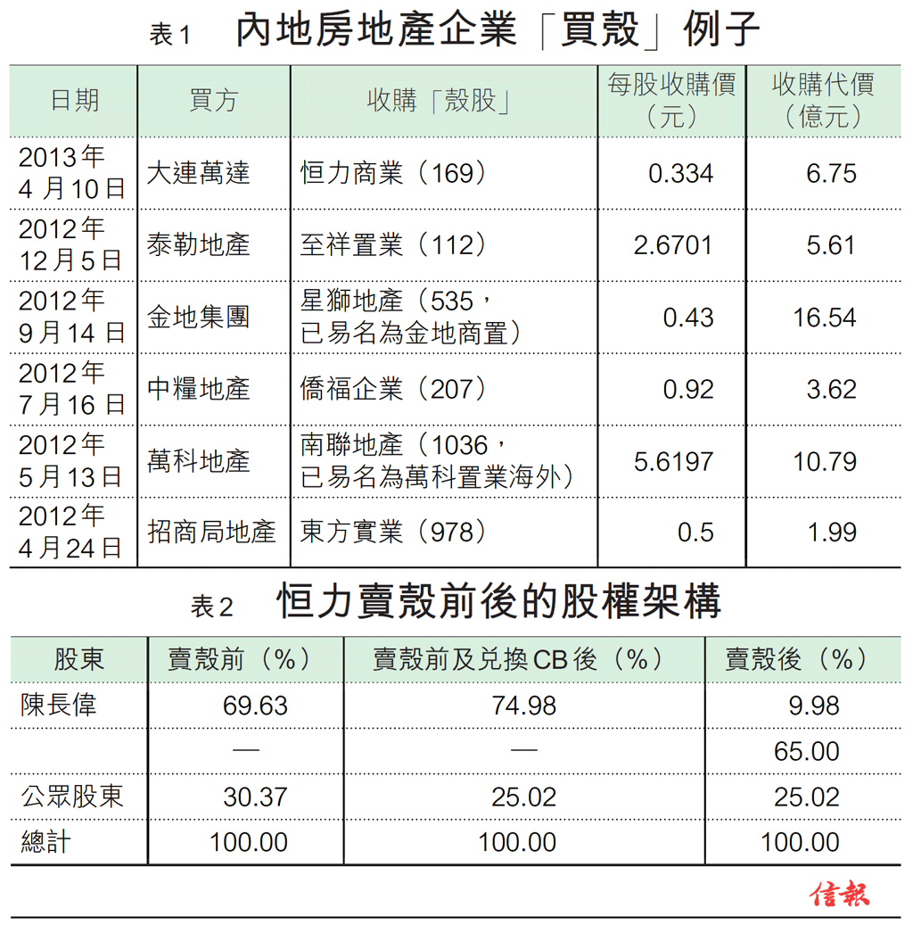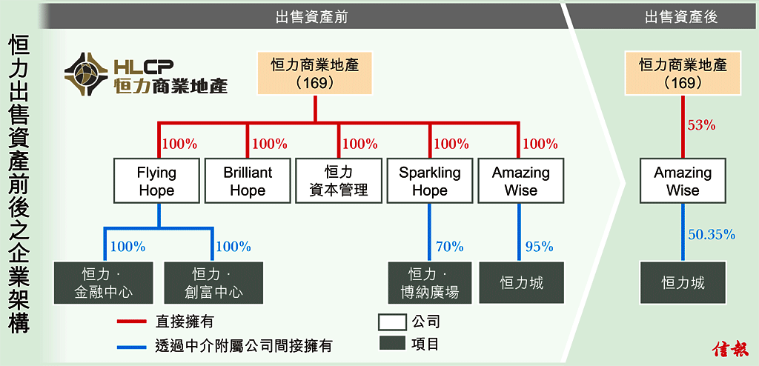
2013年4月16日
高仁 財圈識真假

供股與公開發售
翻查最近的「e貓」紀錄，高仁曾經收到「巴打」Clive的來信救助，希望幫忙解開陽光能源（757）「供股」（經高仁查證後，實為「公開發售」）的謎團，另高仁發現「抽水大王」旗下永義實業（616）再度供股，所以決定重溫供股與公開發售的財技。
首先引述Clive的「e貓」內容來賣一則廣告，Clive表示多謝高仁撰寫的《財圈識真假》一書，使到其財經知識「升呢」不少。在此，高仁也感謝Clive的「十卜」（support）。
陽能實為公開發售
在「e貓」之中，Clive希望高仁拆解陽光能源「供股」的謎團，集團在今年2月26日發出的通函中第24頁，提到過去12個月內並無進行任何集資活動，惟Clive發現集團於去年11月曾經以每股0.375元發行2.49億股集資，故此請教高仁該集團發行新股是否需要股東會通過才可增發？
溫故知新，表面上供股與公開發售是非常相似的「抽水」方式，但實際上卻存在些微差別，足以剝奪小股東的利益。
供股是指上巿公司按某一個比例基準，發行新股給予現有股東認購。公司須要甄別股東的資格，即除權日前仍持有公司股份的投資者，再按合資格股東當時的持股比例，去配發供股權（Rights，俗稱「威士」），讓其認購公司發行的新股。
公開發售是供股的一種，上巿公司同是按某一個比例基準，發行新股給予現有股東認購，但海外股東將不會獲得參與的資格。此外，本地股東所獲配發的「威士」是不得出售或轉讓，「投降」股東將不能夠彌補除權日股價調整的損失，故此會剝奪小股東的利益。
兩次發售不逾五成
「高仁指點」提醒Clive，陽光能源的最新「抽水」計劃，是以「公開發售」而非「供股」形式進行，基準為每持有5股獲發1股發售股份，每股發售價0.51元，集資金額約2.54億元。
通函指出：「除首次公開發售外，本公司於緊接最後實際可行日期前過去12個月內並無進行任何集資活動。」這反映「首次公開發售」就是過去12個月內進行過的「抽水」活動。該「首次公開發售」是指，集團於去年11月以9比1基準，按每股0.375元公開發售2.49億股，集資9300萬元償還銀行貸款。
對於發行新股是否需要股東會通過才可增發，「高仁指點」給予的答案是No。根據上市規則，如果供股或公開發售將使上市公司的已發行股本或市值增加超過50％，便需要獲得獨立股東的批准【小檔案】。但是，陽光能源進行的兩次公開發售，已發行股本僅合共擴大26.67％（10％+16.67％），故此毋須股東批准。
說回供股，又怎能缺少「抽水大王」官永義呢？永義實業近日公布，按每股0.1元之認購價，發行約12.36億股供股股份，基準為每持有1股可獲3股供股股份，集資約1.24億元。
永義供股駕輕就熟
由於供股股份總數為已發行股本之3倍，並為供股完成後擴大已發行股本75％，而供股將增加集團之已發行股本50％以上，故此供股須於股東會上獲得獨立股東批准。
對於永義實義而言，供股是駕輕就熟的工作，去年8月已按每股0.077元2供1，去年10月股份20合1後，再以每股0.4元1供5，計及最新一次1供3供股行動，集團合共「抽水」2.67億元。
小檔案
‧如果供股或公開發售將使上巿公司的已發行股本或市值增加超過50％（不論增幅是因單一次獨立供股，還是與過去12個月內已進行的所有其他供股及公開發售合計），上市公司便須獲得股東批准。在股東大會上，控權股東將不能就供股建議投票。
‧除非獲得股東批准，否則主板公司不可以在上市的首12個月內進行供股或公開發售，而創業板公司的限期則為上市的首6個月。
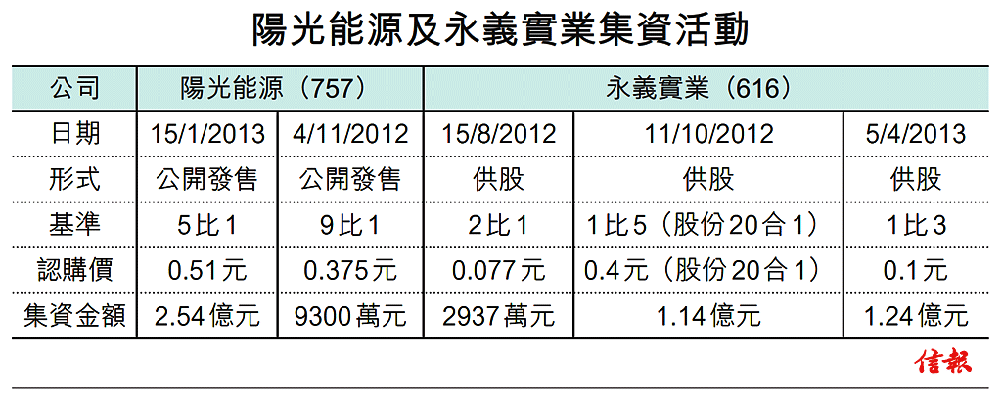
2013年4月9日
高仁 財圈識真假

大戶「逃生門」法寶
還記得小時候，高仁起床後的第一件事情，便是嚷着要高媽媽開電視，讓高仁睇卡通片《叮噹》（就算畀人叫「老餅」都係咁話，當時的而且確是叫做《叮噹》，而不是《多啦A夢》），主角「叮噹」的神奇百寶袋裝滿法寶，其中一件「隨意門」可隨時、隨意到任何地方。
各位「巴打」可能沒想到的是，股票市場亦有大戶「逃生門」法寶。
國際性機構投資者鄧普頓基金（Templeton）入股通達集團（698），大股東竟然向對方授出認沽期權（put options），即使三年後通達股價出現下跌，鄧普頓也可以獲得豐厚回報而「逃生」。
大戶入股打鑼打鼓
一般而言，上市公司獲得大型國際性機構投資者垂青，以真金白錢購入若干百分比的股權，反映到大戶特別看好該上市公司的業務前景，往往被市場視為信心的保證。
大戶入股固然值得高興，上市公司會慣常地「打鑼打鼓」宣布「喜訊」，而通達集團也不例外。
通達於去年12月17日發出新聞稿宣布，鄧普頓新興市場基金於該月11日購入集團3億股股份，佔集團已發行股本6.3%，成為集團的策略性股東。集團主席兼行政總裁王亞南仍為集團最大股東，持股量為51%。
該份新聞稿又引述「光頭博士」麥樸思的大量讚美說話，例如鄧普頓很高興成為通達的策略性股東、集團於內地擁有領先科技、具備強勁競爭力及龐大的客戶群，鄧頓普非常看好集團未來數年的增長潛力云云。
不過，通達的新聞稿並沒有披露一個更重要事項，就是鄧普頓持有同等數目的淡倉。根據聯交所權益披露的資料，鄧普頓確實於當日以每股平均價0.31元，購入3億股集團股份，惟同時亦持有3億股的淡倉。
獲授期權穩賺不賠
對於鄧普頓持有淡倉一事，集團一直採取秘而不宣的態度，直至被人舉報揭發，才肯和盤託出事件。
通達於今年3月28日發出通告披露，原來大股東王亞南與鄧普頓早於收購股份當日，雙方已經訂立一份認沽期權【小檔案】契約，可讓鄧普頓於三年後的45天行使期內，向王亞南出售所持集團3億股的全部或部分股份。
但值得留意的是，大股東所授出的認沽期權，保證鄧普頓可以取得15%內部回報率（internal rate of return，簡稱IRR）收益。按照入股價0.31元計算，認沽期權的行使價相當於約0.472元，乃是遠高於入股時的價格。
換言之，即使通達未來股價出現大幅下跌，鄧普頓依然可以繼續「䟴䟴腳」，等到三年後才行使認沽期權，以每股股份換回0.472元的現金，達到「穩賺不賠」的效果。
「高仁指點」認為，上市公司引入策略性股東的同時，背後往往會提供一些「逃生門」法寶，讓大戶可以及時「逃生」，若果散戶胡裡胡塗跟風買入，隨時會弄到焦頭爛額。
小檔案
認沽期權（Put Options，Puts）
‧合約持有人有權利以行使價出售指定數量的相關資產
（A） 歐式（European style） —只限於到期日行使權利
（B） 美式（American style） —於到期日或之前行使權利
2013年4月2日
高仁 財圈識真假

0.0001的差距
先回覆來信，從事「唉-bank」的「巴打」Benjamin表示，本欄有關於賣殼的「古 仔」非常有趣、深入淺出，希望高仁繼續為各位「巴打」分析各項財技。對於Benjamin的鼓勵，高仁謹此表示感謝。
至於高仁所認識的一班「豬朋狗友」，除了是金融圈的才俊之外，也是不折不扣的「麻甩佬」，故此經常鬧出不少笑話。其中一個有趣的「麻甩」對話，節錄如下：
程更計：我有問題考大家。你哋覺得0.0001分別大唔大？
施友化：（心有邪念）嘩！0.0001喎，聽都覺得興奮啦！
沈繼司：（平時做開審計工作，通常以「一球」作單位）對粒數來講，完全無分別啦。
雖然施友化和沈繼司各有不同的意見，但高仁奉勸各位「巴打」千祈不要忽視這個些微差距，皆因隨時有可能導致「意外」發生。而永保林業（723）正是0.0001的差距而發生「意外」，甚至要把整個「抽水」建議推倒重來。
在《公司改名的把戲》一文之中，高仁曾經講過永保林業是「一年一改」的公司，公司名稱由最初的安歷士更改為華晉國際，接着又先後改名為華晉國際、中國鎂業及晉盈控股，最後才易名為永保林業（Sustainable Forest）至今。
集團並沒有「改錯名」，最起碼公司名稱已三年未改，依舊是這樣sustainable（持續性）。（如果根據施友化的心存歪念說法，sustainable的中文解釋可能是「持久力」。）
舊方案未引起注意
雖然集團的公司名稱說得上是sustainable，但「意外」總是在不知不覺間發生。
集團於2月底提出「抽水」計劃，建議以公開發售（Open Offer）形式，一併發售股份及CPS（Convertible Preference Shares），發售基準同為6比1，每股股份認購價為0.0533元，每股CPS認購價為0.01元，而每認購1股股份或CPS分別可獲送1份紅利股份認股權證或紅利CPS認股權證。【表1：舊方案】
相比起供股（Rights Issue），集團採取公開發售形式，無疑是對小股東略欠公平，但認購可獲送紅利認股權證的「甜頭」，加上集資總額僅6000多萬元，故此「抽水」計劃未有引起市場的注意。
不過，集團於3月中突然宣布股份暫停買賣，以待刊發澄清建議公開發售條款之公告。一個星期後，宣布終止舊公開發售（舊方案），並且以新公開發售（新方案）取代，表示「抽水」計劃要推倒重來。
根據新方案，集團建議以公開發售（Open Offer）形式，一併發售股份及CPS，發售基準同為6比1，每股股份認購價為0.0534元，每股CPS認購價約為0.01元，而每認購1股股份或CPS分別可獲送1份紅利股份認股權證或紅利CPS認股權證。【表1：新方案】
驟眼來看，舊方案與新方案幾乎是完全沒有分別；但細心觀察，每股股份認購價卻有些微的差距，舊方案為每股0.0533元，新方案為每股0.0534元，兩者差距為0.0001元（相當於0.01仙）。
股份16合3惹禍
再看看集資總額，舊方案介乎6510萬至6770萬元，新方案處於6530萬至6780萬元之間，兩者相差最多20萬元。各位「巴打」可能會問：「為了區區20萬元，集團根本無必要把建議推倒重來，但究竟點解呢？」
這全是股份合併惹來的禍。2009年底，集團建議股份合併，把每股16股股份合併為3股合併股份，每股股份面值（par value，又稱票面值）由0.01元增加至0.0533元。（注意：0.0533的最後3字，其上面應該有一點，表示是循環小數）【表2】
之所以發生「意外」，正是舊方案的每股認購價0.0533元，稍稍低於股份票面值0.0533元後的循環小數，而未能遵守公司法及該公司細則（其規定發售股份之認購價須不低於股份之面值）之規定。
小檔案
根據公司條例，公司按票面值折讓的價格發行股份，既要獲得股東通過決議案授權，又要得到法院批准，其他限制亦多多。相反，公司按票面值溢價之價格發行新股，掣肘相對較少。
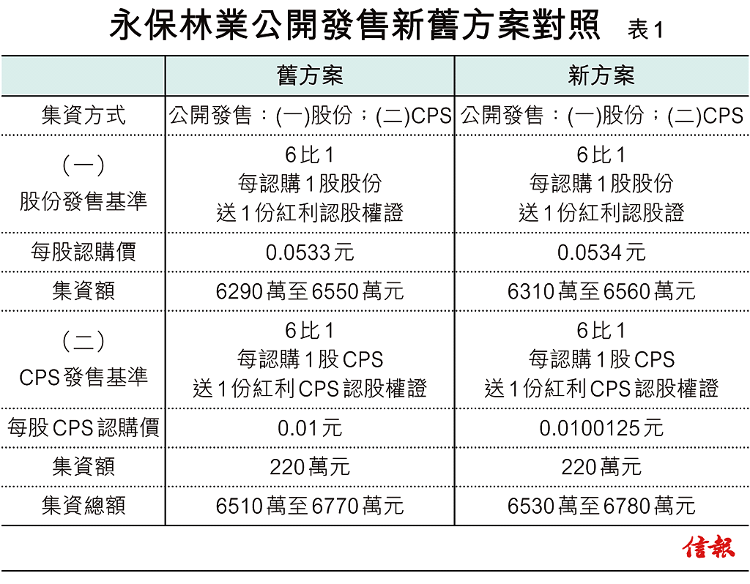
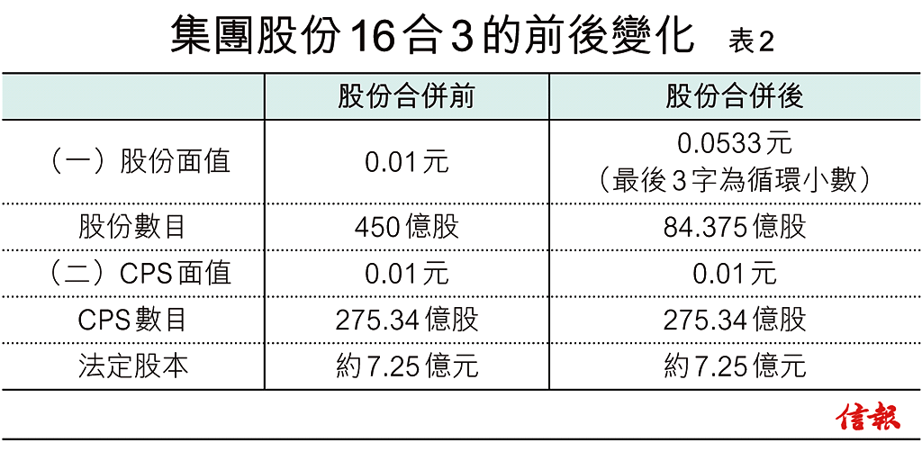
2013年3月26日
高仁 財圈識真假

揭開賣殼奧秘
之前連續幾個星期，高仁在本欄與各位「巴打」大談殼股，包括公開炒殼股的攻略、教導避開殼股的地雷陣，以及細說光滙石油集團（933）尋找殼股的故事，這幾篇文章叫好又叫座。
高仁「豬朋狗友」、身兼多家上市公司大股東的戴孤劃，原來都有一直追看上述殼股的文章，當知道現時殼股有價有市之後，戴孤劃便心癢癢想賣殼套現，惟礙於所持有殼股需要經過處理，無奈要回港尋找律師朋友幫忙，一起商討賣殼的細節。
本文，高仁將披露戴孤劃與律師的對話實錄，並且揭開商討其出售殼股的奧秘。
在披露對話內容之前，請各位「巴打」先了解人物背景，簡介如下：
戴孤劃──上市公司大股東，經常欺壓小股東；
王司機──戴孤劃在北京的私人司機，最懂事事看老闆的「眉頭眼額」(心情)；
李至成──「大孖沙」律師行合夥人之一，最「叻」教導客戶游走法律灰色地帶。
有一天深夜，戴孤劃突然決定從北京趕返香港，急急召喚王司機開車前來接載其往機場，戴孤劃未登車已顯得心事重重，與漆黑的夜晚相互暉映。
王司機：戴總，您好！這裏，這裏……包包我給您拿！
彷彿，戴孤劃已習慣在北京坐Bentley，包包要人拿的日子。
戴孤劃：Mmm…….（低頭不語，一個「箭步」上車。）
王司機：（王司機心想，戴總擁有很多人都羨慕不已的生活水平，並且受到別人的尊敬，為何還是心事重重呢？他認為最好讓戴總在車廂裏放鬆心情。）我開車到機場得要半個小時，請戴總您休息休息一下吧。
宜業務簡單股權集中
回港後，戴孤劃於翌日清早便急不及待衝上律師樓。
戴孤劃：Hello，李律師！無見一排，你哋「大孖沙」律師樓愈做愈大，就嚟比我們公司擴展得更快喎！
李至成：早晨，戴董！這些都係全靠戴董你們支持支持，我哋先至有生意做啫。是喎，今次戴董特登由北京趕返來香港，究竟有什麼大家可以「煙究煙究」（研究研究）呢？
戴孤劃：你知道我有好多上市公司揸手，近期殼股又咁多人搶住要，我咪諗住賣一隻殼套現囉。
李至成：哦，咁諗住揀邊一隻？
戴孤劃：我果間A公司囉，每年都賺二、三千萬，業務既簡單，股權又夠集中達到七成，主要揸住茄殊同股仔在手，比較容易剝離，可謂拍得住當年先來隻靚殼。
李至成：原來你都聽過先來賣殼嘅case，莫非你係《信報》高仁嘅粉絲？
戴孤劃：（戴孤劃心想，高仁條「死佬」有咁紅咩？好似係神級人物咁，連「大孖沙」合夥人都睇！）間中有睇吓啦！佢都寫得幾好嘅。
李至成：咁好簡單啫。
盡顯要仔唔要乸財技
戴孤劃：不過，我隻殼股A公司係垂直控股，下面仲揸住另一家上市公司B公司50％股權。我無理由賣一送二，送兩隻殼比人！
李至成：高仁都有教，殼股可以是經過處理嘛，即是搵我呢類專業人士運用財技，把業務進行「後天加工」的程序，以符合實際所需。
戴孤劃：咁可以點做？
李至成：「要仔唔要乸」。做法係出售殼股A公司畀買家，同一時間實物分派（dividend in species）【小檔案】B公司股份畀股東，咁樣戴董可以賣出殼股A公司之餘，又可以按股權比例收返B公司35％股權（70％ x 50％）。
戴孤劃：你知道啦，B公司是一隻會生金蛋的鵝，如果我想收返晒B公司全部50％股權，又可以點做呢？
李至成：好簡單啫，您搵一間非上市公司hold住B公司，賣殼果陣以實物分派果間非上市公司股份，然後再用低價向小股東買返B公司股權。
戴孤劃：小股東會否嫌價錢低，唔肯賣返畀我呢？
李至成：如果小股東唔肯賣嘅話，果間非上市公司就持續唔派息，直頭連斗零都唔好派，等佢地揸住股份套唔到現變廢紙，最尾一定會投降。
戴孤劃：好！好！你果然係人如其名……你至叻嘅細佬……你至醒。
李至成：多謝戴董就真，又畀生意我做。
實物分派（dividend in species）
上市公司除了可以現金派發紅利股息之外，也可以把已發行的股份、認股證及其他實物等派發予股東，而其派送活動被稱為實物分派。
2013年3月19日
高仁 財圈識真假

尋找殼股的故事（下集）
《尋找殼股的故事（上集）》提要，光滙石油集團到海外上市計劃受阻，但事件並無打擊到薛光林的決心，靈機一觸決定轉過另一個方法，倒不如透過在本港尋找一隻殼股，順道來一招避開RTO借殼上市。
高仁相信，薛光林的心裏面只有一個念頭，就是No more delay（注意：各位「巴打」切勿「本末倒置」，硬要把delay放於首位，否則造成不必要的誤會，後果自負），絕不容許出現任何閃失。
光滙買殼開三條件
其首要任務是尋找一隻靚靚殼股，並且開出以下三個條件：（一）股權高度集中：薛光林希望持有公司的控制性股權，以避免有「人頭」或「暗手」搞局，干預到日後其於資本市場的部署；（二）殼股乾乾淨淨：沒有牽涉任何財務、法律及走私漏稅等問題；（三）業務簡單：經營性固定資產愈少愈好，方便日後剝離原先業務，轉型至新業務。
先來國際（933，現稱光滙石油）正好符合上述條件。第一，大股東劉東海家族持有71.31％股權，屬於較高的股權比例；第二，集團沒有牽涉稅務及法律案件，可以稱得上乾乾淨淨；第三，集團原先以經營強國人最like的夢特嬌時裝為主，惟有關特許權及分銷協議已終止，餘下資產只有成衣生產及食品業務、以及大批上市、非上市股份及現金的流動資產，業務結構比較簡單。
俗語說「姣婆遇着脂粉客」，先來大股東正等待善價而沽，光滙石油集團則四處尋覓殼股，雙方一拍即合。
7億購先來提全購
2008年5月，光滙石油集團的薛光林以總代價7億元，相當於每股股份作價0.84337元，向劉東海家族購入先來68.26％股權，並且會以相同作價向其他股東提出G.O.（General Offer，全面收購）建議。
同一時間，光滙石油集團、先來及大股東劉東海家族也訂立多項交易。先來向光滙石油集團購入香港及新加坡兩項物業，總代價約1.05億元，但光滙石油集團將租回新加坡的物業。先來把旗下食品業務、上市及非上市股份，售回予原大股東劉東海家族，總代價約2.6億元。
但最特別的地方是，先來原大股東劉東海家族出售控股權後，仍然保留3.04％股份在手，反映其對新買家轉型至新業務具備信心，好明顯是希望「要獎金加獎品」。
訂立CCT規避RTO
但是，本港watchdog一直對上市公司控股權易手後，公司業務出現重大改變十分關注。根據聯交所上市規則的規定，公司控股權易手後兩年內，不可以有非常重大收購資產交易，否則會被視為RTO（Reverse Takeover，反收購），需要按新上市公司處理。
「受人錢財，替人消災」，「唉-bank」隨即替薛光林度橋，想出破解的方法。在薛光林收購先來的同時，先來與光滙石油集團訂立CCT（Continuing Connected Transaction，持續關連交易），集團向光滙石油集團採購燃油，並由光滙石油集團於內地提供付運服務，而集團則充當middle-man推廣及銷售的角色。
有鑑於先來與光滙石油集團所訂立的CCT，不涉及任何資產或業務注入行動，所以不構成違反RTO的規定，但估計上市公司於其後兩個年度可以從事約67.4億及90億元巨額的海上免稅加油業務。
完成收購殼股之後，薛光林即時啟動光滙石油的上市功能，在資本市場「抽水」。2008年11月，集團向薛光林配售新股及CB，合共集資1.82億元；2009年6月，集團再向薛光林發行9.3億元CB；2010年4年，集團向市場配售新股，集資10億元；同年7月，集團又再配股「抽水」10.35億元；2011年10月，集團以代價發行方式，發新股收購薛光林的新疆天然氣業務，涉資5.8億元。
高仁指點：如果各位「巴打」遇見有一隻股票，其股權高度集中、乾乾淨淨、業務又簡單，不妨小注買入宜情，博賣殼食大茶飯。
記得幾年前，高仁要北上出trip研究石油行業，在內地友人介紹之下，認識到光匯石油集團主席薛光林。交換卡片之後，高仁發現其卡片印上薛光林博士的稱謂，然則內地大學水平參差不齊，但薛光林予人「醒目仔」的感覺。
之後，高仁有幸參觀光匯石油集團位於深圳的總部，薛光林的辦公室乃是一間寬敞狹長長方形房間，由房頭行到去房尾都需要不少的腳力，其整體布置與一般老總的辦公室無異，但最特別之處是除了大門口之外，房間內還設有三扇門。
在薛光林的辦公桌上，有一個電子裝置附設有三個按鈕。據聞，第一個按鈕是連接第一扇門後的P.A.（Personal Assistant，個人助理），第二個按鈕是連接第二扇門後的「掌櫃」，第三個按鈕因市傳薛光林在內地官場有極強的人脈網絡，莫非第三扇門就是直達中南海的大門？
高仁還依稀記得之前收過薛博士親筆簽名的聖誕咭。
2013年3月12日
高仁 財圈識真假

尋找殼股的故事（上集）
不經不覺，高仁在《信報》「開壇作法」（撰寫專欄）已超過兩年多的時間，謹此多謝各位「巴打」的鼎力支持。為求改革，高仁將會縮減未來文章的字數（請各位「巴打」先不要「柴台」），但會以「高仁指點」及小檔案等加強解釋含意，務求令各位「巴打」有所得着。
另外，先回覆讀者來信，從事金融圈的「巴打」Haley剛剛看完《炒殼股攻略》一文，希望高仁指點及介紹一些文章或書籍，可以讓其繼續學習買賣殼股的技巧。
高仁可以好自豪地告訴各位「巴打」，目前市場幾乎沒有一本財經書籍是以case study（個案研究）形式去拆解財技，而高仁的著作《財圈識真假》是絕無僅有的財技工具書。
打破國企壟斷局面
為了滿足「巴打」Haley的要求，高仁遂再以case study的形式，分析光滙石油集團透過收購先來國際（933，現稱光滙石油），把海上免稅加油業務借殼上市，又可以避開RTO（Reverse Takeover，反收購）規定的典型例子。
要娓娓道來一個尋找殼股的故事，高仁得從光滙石油集團的崛起說起；集團創始人薛光林原先是銀行界出身，惟眼見內地對石油需求愈來愈大，到1993年更從一個石油出口大國變為淨進口國，所以決定轉行發展石油貿易。
早期，薜光林先在廣東周邊地區銷售成品油，慢慢建立了自己的採購和供應渠道，之後進一步從事國內外成品油貿易，集團的生意愈做愈大，即是內地所謂的「做大做強」。
1998年，內地進行石油管理體制改革，重組中石油集團和中石化集團，形成兩大國有石油集團壟斷內地石油市場的局面。幾經波折，集團獲得內地成品油批發經營權，之後更取得海上免稅加油資格。
在內地，海上免稅加油業務是一個受規限的行業，過去一直由國企中國船舶燃料公司獨家壟斷，2006年下半年才開放市場，4家新認可營運商獲授權提供服務，其中之一的光滙石油集團為唯一民營企業。
海外上市計劃受阻
由於預期內地貿易於未來將會不斷增長，並且會一併帶動海上免稅加油行業，而該類業務屬於資本密集的行業，要求大量營運資金及資本開支，故此有巨額資金需求的光滙石油集團，期望可以於短期內到海外資本市場集資。
然而，內地政府出於產業政策引導、避免上市資源流失，以及維護外滙收支平衡的考慮，而發布被市場稱之為「十號文」的政策【小檔案】，早已對內地中小企業海外上市施加限制。再者，海上免稅加油業務始終屬於比較敏感的行業，光滙石油集團要於短期內到海外資本市場集資，幾乎是mission impossible。
雖然光滙石油集團到海外上市計劃受阻，但事件並未打擊到薛光林的決心，靈機一觸決定轉過另一個方法，倒不如透過在本港尋找一隻殼股，順道來一招RTO借殼上市【小檔案】。
《尋找殼股的故事（下集）》將於下周二（19日）刊出，請各位「巴打」繼續密切留意！
小檔案
何謂「十號文」？
─2006年8月8日，由商務部、國資委、證監會、外滙管理局等六個部委聯合發布，並於同年9月8日起實施。
─規定的正式名稱為《關於外國投資者併購境內企業的規定》，因為是第10號文件而被稱之為「十號文」。
─規定指出，境內公司、企業或自然人以其在境外合法設立或控制的公司名義併購與其有關聯關係的境內公司，應報商務部審批。當事人不得以外商投資企業境內投資或其他方式規避前述要求。
─規定又指出，為上市目的組建並由中國公司或個人直接或間接控制的離岸「特殊目的公司」（Special Purpose Vehicle，簡稱SPV），SPV使用其股份收購任何一家中國公司的股權，須於該SPV的證券在海外證券交易所上市及買賣前取得中證監的批准。
如何構成反收購收動？
─上市發行人的某項資產收購或某連串資產收購，而有關收購按聯交所的意見構成或者屬於一項交易或安排（或一連串交易或安排的其中一部分）；
─該等交易或安排具有達致把擬收購資產上市的意圖，同時亦構成規避新申請人規定的一種方法；
─當上市發行人進行有關收購之同時，上市發行人的控制權出現變動或有所改變；
─在上市發行人的控制權轉手後的24個月內，上市發行人向取得控制權的人士或其聯繫人收購資產，而有關資產收購構成非常重大的收購事項。
2013年3月5日
高仁 財圈識真假

南早變「式」期權
記得在國家地理頻道（National Geographic Channel）的國家地理野生頻道（Nat Geo Wild）電視節目之中，有一集講述動物界的「偽裝高手」──變色龍，牠們經常不動聲色改變身體的顏色，把自己完全融入周圍的環境，目的是要保護自己，逃避敵人的侵襲。
大股東不可持逾75％
近日因不符合最低街貨量而停牌的南華早報集團（583，下稱南早），大股東於四年前分別向3家銀行配售減持股份，同時授出一個變「式」認沽期權（Put Options，或簡稱Puts），目的也是以保護自己利益出發，好讓自己可以原價回購股份，避免高買低賣。
溫故知新，當上市公司大股東持股量超過75％，其他股東的總持股量又不足25％，聯交所又沒有就股權比例授出豁免權，屬於違反公眾持股量的最低規定。
市場的慣常做法是，上市公司大股東透過配售代理減持部分股份，並且由I3P（Independent Third Party，獨立第三者）承接股份，以增加公眾持股量至25％或以上，但配售價可能較市價折讓。
在〈奇招回復公眾持股量─盈大與中國星〉一文之中，盈大地產（432）及中國星（326）因回購股份導致大股東持股量過高，兩家公司利用派發紅股予其他股東及紅利可換股債券予大股東的「奇招」，回復公眾持股量的最低規定。
講番南早的case，集團之所以違反公眾持股量的最低規定，主要是大股東行使期權增持股權所致，但最初起因要追溯至2007年底大股東擬把集團私有化失敗說起。
私有失敗街貨不足
2007年底，南早大股東郭鶴年家族控制的Kerry Media Limited（下稱KML），在市場上以每股2.39元掃入5000萬股股份，佔集團已發行股本約3.2％。由於收購人KML連同一致行動人士原先已持有41.65％集團股權，又於12個月內增加超過2％投票權，所以要按例提出G.O.（General Offer，全面收購）。
當時KML提出較自己購入價還要高的價格，每股股份收購價2.75元，相當於前收市價溢價約15％，去利誘小股東接納收購建議。大股東的如意算盤是，若可以取得強制收購權的話，就會行使權利強制性收購餘下股份，順手把公司私有化及撤銷上市地位。
結果是全面收購建議獲得29.08％股本接納，連同之前已持有44.85％股本，以及期間收購的0.99％股權，KML及一致行動人士持股量增加至74.93％，未達到90％的強制性收購權，導致私有化計劃失敗收場。
當私有化失敗後，基金股東Silchester因持有南早14.06％股本，而且被界定為集團的主要股東及關連人士，令到集團街貨量僅得11.01％，不符合最低規定的25％。
經過整整一年的商討，KML一如市場的慣常做法，於2009年初與摩根大通、德銀及東亞銀行（023）訂立協議，按較前收市價大幅折讓38％的低價，即每股1.7元配售合共2.25億股或14.41％南早股本，從而提升街貨量至25.12％。
回購避免高買低賣
以收購價及配售價作比較，KML上述做法隨時會造成高買低賣，所以要同時授出四年期的歐式（European style）認沽期權，讓3家銀行可於到期日行使權利，以相同價格把股份售回KML。
按照正常情況，若果到期時股價高於行使價，3家銀行可以放棄行使認沽權，然後在市場將股份出售，以賺取較高的利潤。
但吊詭之處是，KML所授出的是變「式」認沽期權，大股東可隨時向3家銀行發出通知，要求對方的認沽權被行使，就變相成為「美式」（American style）認沽期權，而且是由大股東手執話事權。
臨近到期的最後關頭，南早股價一直高企於2元樓上，比較變「式」認沽期權的行使價1.7元為高。KML即時行使變「式」認沽期權的權利，要求3家銀行行使認沽權，以1.7元的低價悉數將2.25億股或14.41％南早股本售回KML。
KML避免了高買低賣的尷尬局面，惟另一個難題隨即再度湧現：南早的街貨量大幅下跌至約10.59％，不符合25％的最低規定，令到股份已經被逼暫停買賣。
市場人估計，南早要解決目前的困局，大致上可以有三個方法，一是KML再向小股東提出私有化，二是KML再配售減持股份予I3P，三是以代價發行方式收購去攤薄KML權益。
不過，KML財技出眾已有前科，各位「巴打」與其「靠估」，不如剝定花生，看看其怎樣「收科」啦！ 本欄逢周二刊出。
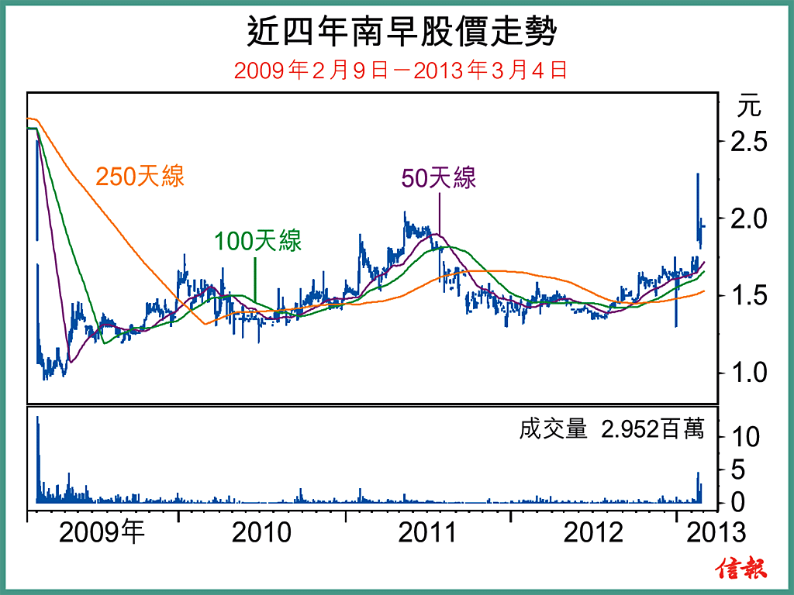
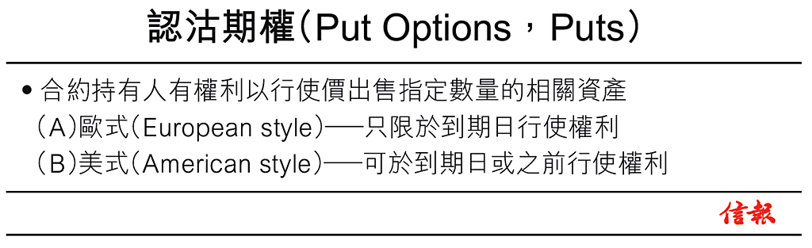
2013年2月26日
高仁 財圈識真假

避開殼股地雷陣
上文提要：在「豬朋狗友」程更計強烈要求之下，高仁對殼股進行了深入淺出的介紹，包括殼股於過去十多年的價格變化、收購價計算方法、何謂「最正」資產業務等等，以作為炒賣殼股的攻略。
畢竟，買賣殼股絕非一件easy job，而是一個高風險的投資，買家一個不留神的話，隨時會被人呃，甚至是誤中地雷，最終得不償失。
高仁將會教授殼股的潛在買家，斷定殼股種類的方法、新舊資產交替的要訣、購買股權的關鍵比例，以及交易的最理想處理時間，以避開收購殼股時的地雷陣。
在香港股票市場，上市公司最少超過1000家，龍蛇混雜什麼種類都有，一些公司是真正實幹把業務做好，另一些公司可能是靠玩財技過活，又有一些公司可能是等待善價而沽的殼股。
殼股分為兩大類
高仁提醒各位潛在買家，當遇上這些正在等待收購的殼股，不要好像見到「o靚模」娜姐般過度興奮，宜先斷定殼股的所屬種類。一般而言，殼股主要分為兩大種類：一是未經處理，二是經過處理。
未經處理的殼股是未經財技修飾的上市公司，而公司是否簡單及容易管理要看業務性質及複雜程度，但殼股買家一定要注意公司有否涉及財務、法律及走私漏稅等問題。
經過處理的殼股是指，專業人士運用各式各樣的財技，把上市公司業務進行「後天加工」的程序，大前提是要符合用家（買家）的實際需要，資產或業務比較容易剝離，沒有重大稅務、法律等問題或有非常嚴重的法律或其他問題。
殼股的size大與細，是以股東淨值（shareholders net worth）來衡量。當股東淨值少於3億元，殼股規模比較細；股東淨值介乎3億至5億元之間，殼股屬於中等規模；股東淨值超過5億元，殼股規模相對較大。
究竟是選擇未經處理或經過處理，以及size規模是大、中或細的殼股，完全要視乎潛在買家的需要而定。

新舊資產交替有限制
當選中一隻殼股之後，潛在買家還需要注意其「新鮮」程度，即是殼股上市至今的時間，這正是決定新舊資產交替的重要因素。
根據過往的經驗所得，聯交所對於新上市公司存在一定的限制，譬如說在股份掛牌之後的兩至三年之內，公司既不准許出售原有的資產，亦不容許把業務分拆上市。
如果是「新鮮滾熱辣」（上市時間只有兩至三年）的殼股，潛在買家收購公司的控股權後，既不可以清理原大股東的舊有業務，又會受到兩年內不准進行VSA（Very Substantial Acquisition，非常重大收購）的限制，不能夠注入資產套現，將嚴重拖慢新舊資產交替的速度。
更加要小心的是，當新買家未及注入任何資產及業務，而殼股只剩餘一些無辦法營運的死業務，但持有大量的手頭現金及證券，聯交所可以公司未有足夠營運規模或業務為理由，將其視之為「現金公司」，要求公司停牌甚至除牌。
收購比例少憂「暗手」搞局
收購殼股的股權比例方面，如果潛在買家的財力不足的話，大多數會選擇向原大股東收購較低的股權比例，例如最多29.9％，而原大股東餘下股份將配售予I3P（Independent Third Party，獨立第三者）的承配人，以避免超過30％的全面收購觸發點，從而降低收購的成本。
若果殼股的潛在買家遇人不淑的話，隨時會碰上一些蠱惑的原大股東，暗地裏把餘下股份出售予表面上獨立的I3P，但實際上是「人頭」或「暗手」的承配人。
當公司要進行巨大注資關連交易的時候，大股東要放棄在EGM上投票的權利，這些「人頭」或「暗手」就會發揮其影響力，以投票反對注資交易作籌碼去搞局，要脅大股東以高價回購所持股份。

清洗豁免降收購成本
相反，潛在買家收購較高的股權比例，例如超過70％，按照《公司收購、合併及股份購回守則》的規定，就必須向其他股東提出全面收購，而且要有財務顧問的funding proof證明其有足夠財務「食力」（實力）及資金進行收購。
以一隻殼股價值約3.3億元加上所包含的資產計算，收購價動輒超過10億元。如果可以獲得證監會的whitewash waiver（清洗豁免），新買家毋須要向小股東提出全面收購，收購成本便可以大幅降低。
證監會批出的whitewash waiver，是以case by case去處理，不可以一概而論。不過，上市公司以先舊後新配股，原大股東先下降至全面收購觸發點，後再跨越全面收購觸發點；以及上市公司業務垂危，獲白武士入股拯救，均屬於較為常見批出whitewash waiver的情況。
至於買賣殼股的交易期，所需處理時間是愈快愈好，一來是時間拖得愈長，市場風險只會有增無減，二來董事局由兩股不同勢力控制，公司業務營運也會受到影響。
高仁相信，只要潛在買家在購買殼股之前，清楚了解到殼股的種類、資產業務及實際股權分布，必定能夠避開所有地雷陣。
2013年2月19日
高仁 財圈識真假

炒殼股攻略
高仁早前以《異靈壹異總結抽水四式》為題，回顧了2012年股壇的點滴花絮，受到字數篇幅限制，只能撰寫了部分財技。但在本地證券行做經紀兼財務顧問的「豬朋狗友」程更計覺得「唔夠喉」，認為去年是內地房地產企業來港買殼的高峰期，加起來一隻手都唔夠數，請求高仁無論如何再寫一些有關於殼股的文章。
高仁又不是「242」（信（順）德人），但在「豬朋狗友」程更計強烈要求下，絕對不會托手肘。本文將深入淺出介紹殼股，包括殼股過去十多年的價格變化、收購價計算方法、何謂「最正」資產業務等等，以作為炒賣殼股的攻略。
以hairy crab論殼股
講殼股之前，高仁要談一談hairy crab（註：以英文名稱列出，主要是避免誤以為是投資失利），食hairy crab的最正宗方法是，先把「殼」及「肉」拆骨，再將「肉」逐步從「殼」中剝離，然後才還原。
以hairy crab作為譬喻，公司本身從事的原有業務是「肉」，不同食家對「肉」（公司原有業務）有不同喜好，一些會選擇羔及肉全部「掃光」，即是剝離全部原有業務，另一些會只管吃羔但保留肉，即是保留部分原有業務。
公司在交易所的上市地位就是「殼」，在完成「殼」及「肉」的拆骨過程之後，「殼」（上市地位）通常都可以繼續保留，再與其他箝、爪重新合體，便會重現完整的hairy crab形態。
如果合體還原之後，hairy crab的形態還是「靚靚仔仔」，「殼」依然會有價值，即是市場俗稱的殼價。一般而言，殼價是指NAV（資產或業務）以外的溢價，也是董事會對上市公司控制權的價值。
公司殼價有升無跌
就高仁的觀察所得，本港上市公司殼價幾乎有升無跌，價錢就好似坐火箭一樣大幅飆升，十多年以來的升幅超過幾倍以上。在1997年金融海嘯期間，主板上市公司殼價大概為5000萬元；在2008年雷曼兄弟爆煲期間，主板上市公司殼價已飆升至約2億元，而創業板上市公司殼價介乎8000萬至9000萬元；到2012年，主板上市公司殼價再上升至大約3.3億元，而創業板上市公司殼價也翻一番至約1.6億至1.8億元【圖】。
以同一時期作比較，本港各大屋苑樓價普遍已衝破1997年金融風暴的紀錄，惟與殼價的幾倍升幅來比較則是差天共地。況且，現時本港樓市已經嚴重發高燒，「思歪」（CY）政府隨時會再出招打壓，買殼比起買「磚頭」更具投資價值，相信未來上升潛力亦較高。
雖然殼股本身有價有市，但殼主也是「惜貨」之人，絕對不會隨便把上市公司的「殼」賤賣。而買方要抱得殼股歸，便要支付合理的總收購價，殼主才肯割愛出讓。
一般而言，殼股總收購價的計算方法，將會根據以下主要指標來釐定：（一）最起碼底價是每股NAV（資產淨值），即是業務的資產減去負債的每股價值；（二）加上每股NAV應付的溢價，主要視乎業務的行業趨勢而定，行業前景愈好溢價愈高；（三）再加上市場的殼價水平；（四）以及對董事會控制權的溢價。
現金證券最「正」資產
正如hairy crab以「肉」（羔）來分別等級一樣，殼股也是以資產業務來分辨優劣，但什麼是殼股的最「正」資產業務呢？
首選相信非「茄殊」莫屬，因為殼股有巨額現金在手的話，即是變相大幅降低總收購價。
第二是有價值的股票投資，主要是股票屬於高流通性資產，而且擁有公開市場價格，毋須擔心會被殼主「搵笨」。
第三是土地物業，「磚頭」的流通性雖然較股票為低，但價格變動相對不大，而且業務又不用太花時間管理。
第四是不需要經營的資產，例如貿易業務的應收賬款，即使殼股買家接手後不幹，損失也不大。
第五是加工業或輕工業，該類業務因使用的機器不多，殼股買家接手之後，變賣資產套現也較為容易。
最差是資產是工廠生產設備，這些業務生產周期長、工序繁複、原材料及製成品存貨多，需要一批熟手員工持續管理，故此套現也較為困難。
當各位「巴打」了解到殼股收購價計算方法、何謂「最正」資產業務，便有能力尋找心目中的殼股。
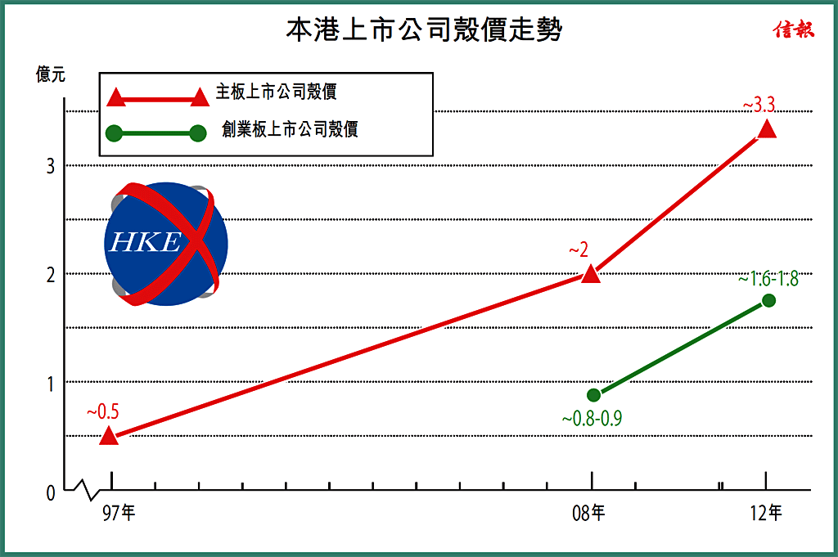
2013年2月5日
高仁 財圈識真假

拆解李寧抽水Style伎倆
韓國有一位大叔PSY，憑藉自創獨特的騎馬舞，再配合琅琅上口的歌詞，使到其邊跳邊唱的歌曲Gangnam Style紅遍全球。在YouTube網站之上，Gangnam Style的MV更錄得超過10億的點擊率，是史上獲得最多Like的影片。
香港也有一位大叔李寧，年輕時入選中國國家體操隊，自創「吊環李寧擺上」、「吊環李寧正吊」、「鞍馬李寧交叉」及「雙杠李寧大回環」等動作，享負盛名。
退役後，李寧晉身商界獨特財技一樣多籮籮，繼把李寧（2331）股權注入非凡中國（8032）之後，再自創李寧的抽水style──公開發售可換股證券；高仁將會拆解箇中的伎倆。

CS類似零息永續CB
各位「巴打」相信都有聽過可換股債券，CB是Convertible Bond的簡稱，是一種混合式證券（hybrid security），包括純粹債券（straight bond）及認購期權（call option），相當於在債券上附加一份認購期權。
當公司發行CB的時候，純粹債券部分條款如到期日、票面息率、贖回價等等，以及認購期權部分條款如兌換價（convertible price）、兌換期限、行使權利等等，將會一併訂立。
何謂可換股證券？可換股證券的英文全名為Convertible Securities（下稱CS），其性質類似零息的永續CB，惟毋須向證券持有人支付任何利息，也沒有行使換股的到期日。
高仁經常講到，上市公司有常見的四式「吸水大法」，包括供股（Rights Issue）、公開發售（Open Offer）、配售（Placing）和代價發行（Consideration Issue），涉及證券均是普通股（正股）。李寧抽水style罕見之處，在於公開發售的是CS而非普通股，即是把公開發售及CS來一個mix and match（結合）。
根據通告，李寧按每持有2股現有股份可獲發1份CS的基準，公開發售不少於5.28億份及不多於5.34億份CS，集資金額約18.48億至18.69億元。該份CS設有除權日，股東須於期限前申請，並可隨時行使換股權，每1份CS可按本金額3.5元兌換成1股正股。
聲稱公平不敢苟同
但該批CS相當「怪胎」，皆因其未兌換成正股前不屬於股份性質，但卻擁有等同於股份的權利。若集團計劃派發股息或資本分派時，可換股證券的持有人可以收取與股份相同的股息或股本分派。
集團聲稱，公開發售CS為股東提供公平方式參與集團未來發展，並且可獲得按比例維持股權的機會，故此符合集團及股東的整體利益。但是，高仁以打麻雀來形容的話是，對家十三么叫糊，高仁跟着要打牌，真是「唔敢打九筒」（不敢苟同）。
第一，公開發售並非公平的集資方式。表面上，公開發售與供股的性質非常相似，同樣是給予現有全體股東認購新股的權利。實際上，公開發售沒有「威士」（rights，供股權）可供股東出售，即是「投降」不認購的股東將不能夠彌補除權日股價調整的損失，故此會平白奪去小股東的利益。
第二，集團公開發售的是CS，該份CS不會上市並非流通證券，CS持有人不能立刻沽貨套現。相反，CS持有人要行使兌換權，集團才會向其發行新股，但期間股價波動要由持有人承擔，隨時有機會由賺變蝕。
說回公開發售條款，集團以2比1的基準「抽水」，該發行規模剛好不超過現有股本及市值的50％，故此毋須小股東批准。此外，集團以公開發售形式「抽水」，毋須進行「威士」買賣交易，可以節省時間。因此，高仁相信集團是希望趁現時市旺，打鐵趁熱盡快「抽水」。
避免觸發全面收購
集團公開發售也獲得大股東及持資者支持，非凡中國、機構股東TPG和GIC投資者將按各自持有25.23％、5.02％和3.71％股權，分別承諾認購4.66億、9280萬及6850萬元的CS。但李寧家族是透過非凡中國持有集團權益，故此李寧家族連「斗零」都不用支付。
一般而言，上市公司供股或公開發售會由「唉-bank」包銷，但是次集團公開發售卻由非凡中國及TPG負責包底，前者及後者會按60％及40％比例包銷餘下未獲認購的CS，分別獲得1860萬及1240萬元佣金。
此前，TPG持有由李寧發行的7.5億元人民幣CB，換股價由7.7元大幅下調至4.5元。由於公開發售CS認購價僅為3.5元，較停牌前折讓高達43.6％，小股東基本上「焗住」認購，否則小股東權益又被攤薄，TPG則可以低價溝貨。
更重要的是，大股東非凡中國充當公開發售其中一名包銷商，但CS本身沒有投票權，也不會立即兌換成普通股。反而，非凡中國可等待合適時候才去行使，可以避免觸發全面收購李寧的責任。
總括而言，公開發售既無「威士」trade，CS又無公開市場買賣套現，兌換成為正股程序又麻煩，實屬本港股壇罕見例子，可以稱之為李寧抽水style。
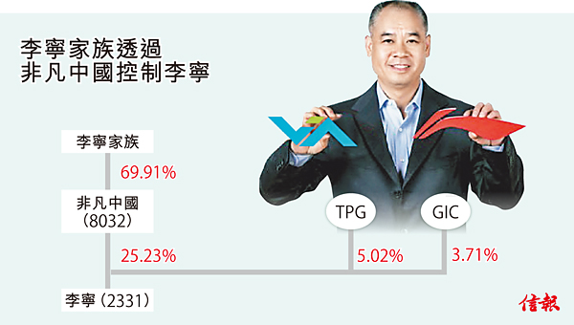
2013年1月29日
高仁 財圈識真假

中集運賣產免「男人最痛」
高仁在「唉-bank」行業打滾十多年，認識了不少在內地設廠的實業家，近日他們不約而同訴苦指出，去年經營環境差勁前所未見，每接一單生意就蝕一單，全年埋單幾乎肯定要蝕錢，希望有扭轉乾坤的招數。
內地經濟大環境唔就，做實業難免要捱要守，但若果企業懂得為業績「扮靚化妝」，隨時可以扭轉乾坤。中海集運（2866）透過兩次出售資產交易，去創造特殊盈利彌補經營虧損，預料今年業績將由紅變黑，就是要避免「男人最痛」。
在《鞍鋼的兩根稻草》一文之中，高仁曾經提到上交所和深交所的股票上市規則，內地上市公司均要遵守一個ST（Special Treatment，意思是特別處理）的制度。
根據ST制度，內地上市公司出現財務狀況異常或其他異常情況，導致其股票存在被終止上市風險，或者投資者難以判斷公司前景，投資者權益可能受損，其股票將會被實行「特別處理」。
如果連續兩年出現經營虧損，將被實施特別處理，市場俗稱被戴上「ST」帽子；如果運續三年出現經營虧損，將被實施退市預警，並且被戴上「*ST」帽子。
由於中集運是以A、H股形式掛牌，集團先於2004年6月發行H股在本港上市，繼而於2007年12月發行A股在上海掛牌，故此要同時遵守內地及本港的上市規則。
周期性股份業績波動
集團主要營運國際集裝箱運輸及中國國內集裝箱運輸，業務範圍屬於經濟周期性行業，故此很大程度受到全球經濟環境的影響。
過去五個年度，集團業績的確較為波動，頻頻出現今年賺錢、翌年蝕錢的情況，盈利表現猶如過山車【圖1】。
2011年，歐美債務危機影響之下，新興市場國家面臨高通脹壓力，全球濟濟增長減慢，航運市場低迷，集裝箱運輸需求亦放緩，令集團同年錄得27.43億元的虧損。
按照內地股票上市規則的ST制度，若果集團2012年業績再度見紅的話，股份將會被戴上「ST」帽子。
為全年扭虧埋伏線
但男人最怕帶綠帽，企業最驚ST帽，中集運老總惟有扭盡六壬，諗計仔避免被戴上ST帽子。2012年第三季，集團先計提遞延所得稅資產，因而錄得4.7億元所得稅收入，其貢獻非同小可，佔季度盈利9.91億元約47％，為全年扭虧為盈埋下伏線。
2012年11月中旬及12月中旬，集團又進行了兩次出售資產的大「刁」，分別出售總容量約21萬TEU及8.5萬TEU的二手集裝箱予第三方，總代價合共為約為30億元。
除了套現之外，最重要是集團將可以錄得一次性的特殊收益，合共獲利9.25億元【表】。
為了確保本業經營不受影響，集團在出售集裝箱擁有權之後，決定仿效本港賣樓租回的做法，對所出售的集裝箱進行回租，年期約為3至4年，總租金合共約17.65億元。
末季經營實為虧損
最近，中集運準備為2012年度業績「埋單計數」，更加要發出盈利預喜的喜訊，因為根據過去12個月之管理賬目之初步數據顯示，集團預期全年業績將會轉虧為盈，賺5.2億元。
集團聲稱業績得以由紅變黑，主要是2012年航運市場形勢有所改善，集裝箱運輸需求有所回暖，航線運價逐步恢復，以及對自有集裝箱逐步更新淘汰，趁價高出售，實現較大增值。
根據盈利預喜的5.2億元盈利，以及首三季合共虧損2.9億元計算，高仁粗略計算集團第四季盈利將有8.1億元【圖2】。
不過，集團第四季有9.25億元特殊收益入賬，實際經營虧損可能為1.15億元。
無論如何，中集運透過兩次出售資產交易，試圖製造特殊收益入賬，目的都是希望去年業績可以扭轉乾坤，避免造成「男人最痛」（帶帽）。
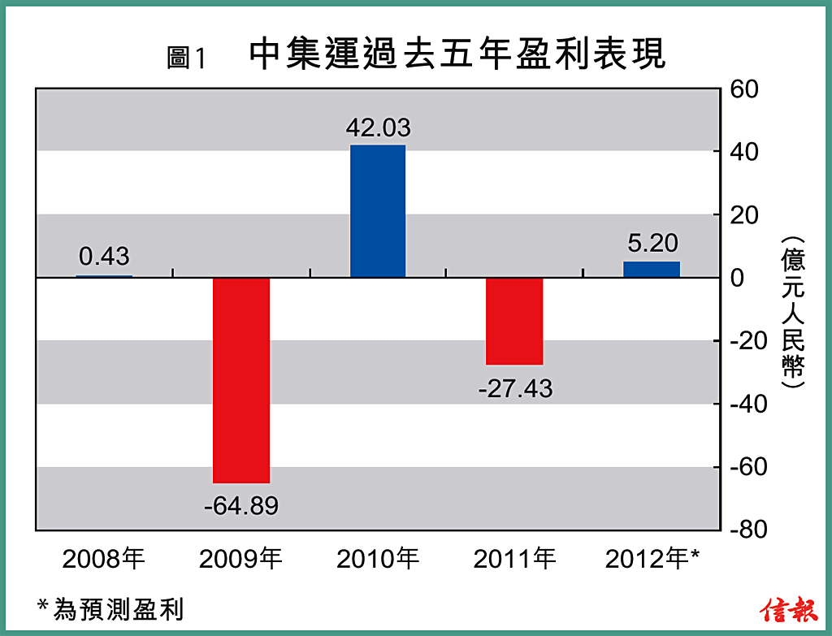
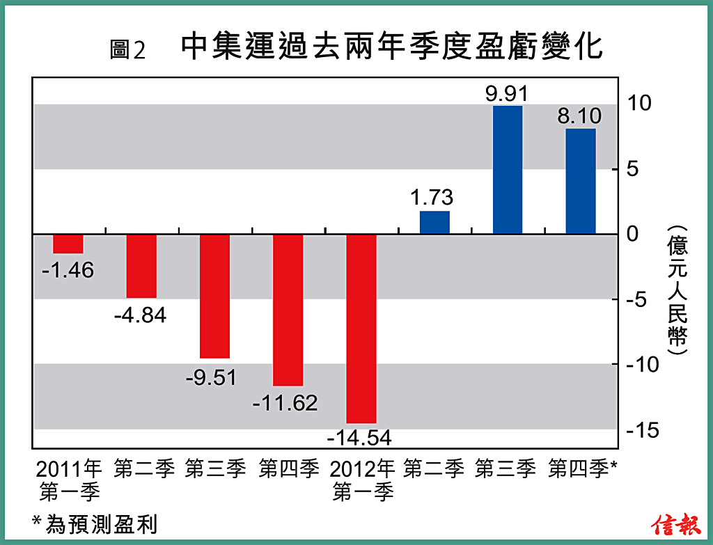
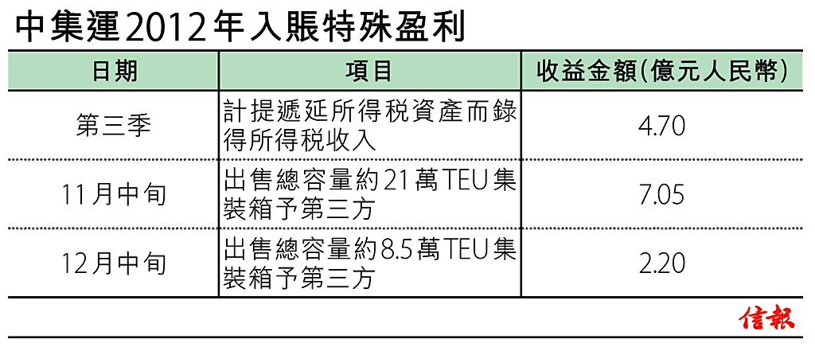
2013年1月22日
高仁 財圈識真假

異靈壹異總結抽水四式
每逢年頭，本港的電視台及電台會各自舉辦音樂頒獎禮，以為過去一年本港樂壇表現作一個總結，但總會有不少是是非非。從「亞皆老街至太子道西地區最受歡迎男歌手」晉身「最受歡迎男歌手」，至新晉女歌手又翻兜新人獎，難怪「小巨肺」都暗「寸」頒獎禮欠公平。
高仁認為每年一度主辦的股壇頒獎禮，絕對是公平、公正、公開，全部資料都可以在港交所（388）尋找得到，絕無make horse（造馬），各位「巴打」可以one hundred thousand（十萬個）放心。今年將以「異靈壹異之最」作為主題，去總結抽水四式、股份合併、股份拆細，以及更改公司名稱，於過去一年的大趨勢。
配售重奪四式最強
各位「巴打」要知道的是，公司選擇在交易所掛牌上市，一方面是希望提高公司知名度，另一方面更重要目的是在市場「抽水」集資。溫故知新，「吸水大法」有較為常見的四式，分別是供股（Rights Issue）、公開發售（Open Offer）、配售（Placing）和代價發行（Consideration Issue）。
2012年「四式最強」的主要是……
登登登！登！就是……2011年失落了該獎項的配售。而配售今年得獎可謂實至名歸，因為配售於去年「抽水」合共達到1314.47億元，較前年的626.28億元大幅增長1.1倍，佔「吸水四式」總「抽水」比例高達72％。
其餘三式方面，供股去年集資額為261.79億元，佔「吸水四式」總比例約14.3％，上升一級，名列第二位；代價發行去年集資額為215.65億元，佔總比例約11.8％，由榜首急跌至第三位；公開發售去年集資額為33.99億元，佔總比例約1.86％，繼續包尾【圖1】。
仔細來看，去年3月、4月、8月、11月及12月，上市公司幾乎一窩蜂開動「抽水機」，該5個月份的每月集資金額均超過180億元；相反，去年1月、2月、5月、6月、7月、9月及10月，「抽水」市場表現相當黯淡，每月集資金額均不足100億元【圖2】。
參考去年恒指走勢圖【圖3】，「吸水四式」每月總集資金額多與少，其實與大市走勢相當一致。換句話說，大市造好，「抽水」暢旺；大市不濟，「抽水」閉翳。
一拆十與十合一受歡迎
正如Twins一樣，它們既可以分拆成為獨立個體，「單拖」爭取金曲獎獎項，它們又可以合體成為組合，「孖住」競逐「亞皆老街至太子道西地區最受歡迎女歌手」，而「拆夥」（股份拆細）及「合體」（股份合併）最重要目的都是爭取更多獎項（「抽水」）。
回顧2012年，「拆夥」並非樂壇（股市）的主流，全年只有3家上市公司把股份拆細，其中喜尚控股（8179）及思佰益（6488）齊齊將股份1拆10，而普匯中金國際（997）則將股份1拆8【圖4】。
相反，2012年共有59家上市公司進行股份合併。當中，最受歡迎的股份合併基準依然是10合1，合共有17家上市公司採用；其次是5合1的股份合併基準，有13家上市公司採用；第三位是20合1的股份合併基準，有11家上市公司採用【圖5】。
部分上市公司更充分利用股份合併的財技，進一步提高股份合併基準，最高更達到80合1，而第一天然食品（1076）便是佼佼者。天行國際（993）、中國環保能源（986）及太元集團（620）同時將股份50合1。
另外，2012年總共有57家上市公司更改名稱，其中最受歡迎的字眼為「投資」及「資本」，涉及公司有中國投資開發（204）、鼎億集團投資（508）、中國幸福投資（8116）、國開國際投資（1062）、宏基資本（2288）、仁瑞投資（2322）、時富投資（1049）及保興資本（1141）【表】。一般而言，上市公司更改公司名稱，可能是配合業務性質的轉變，或者是控股權的變動。若果改名只是掛羊頭賣狗肉的話，各位「巴打」就要小心為上。
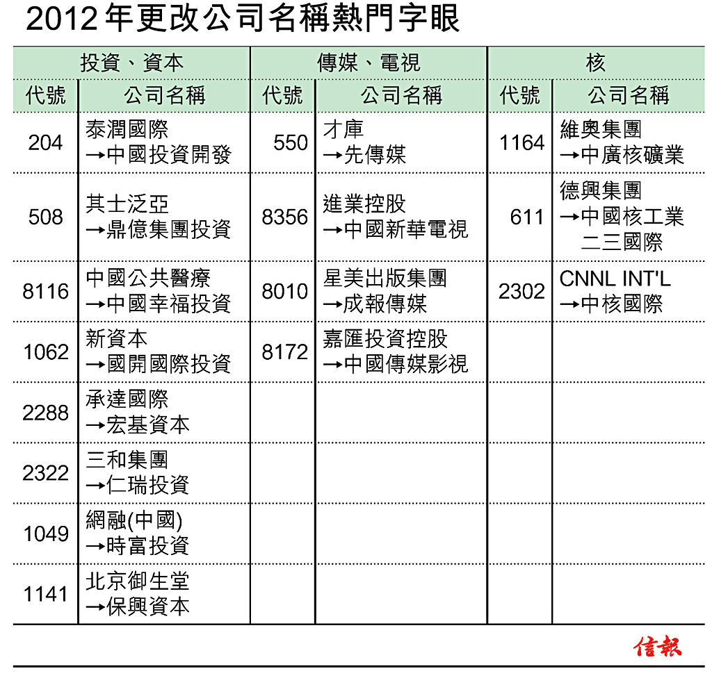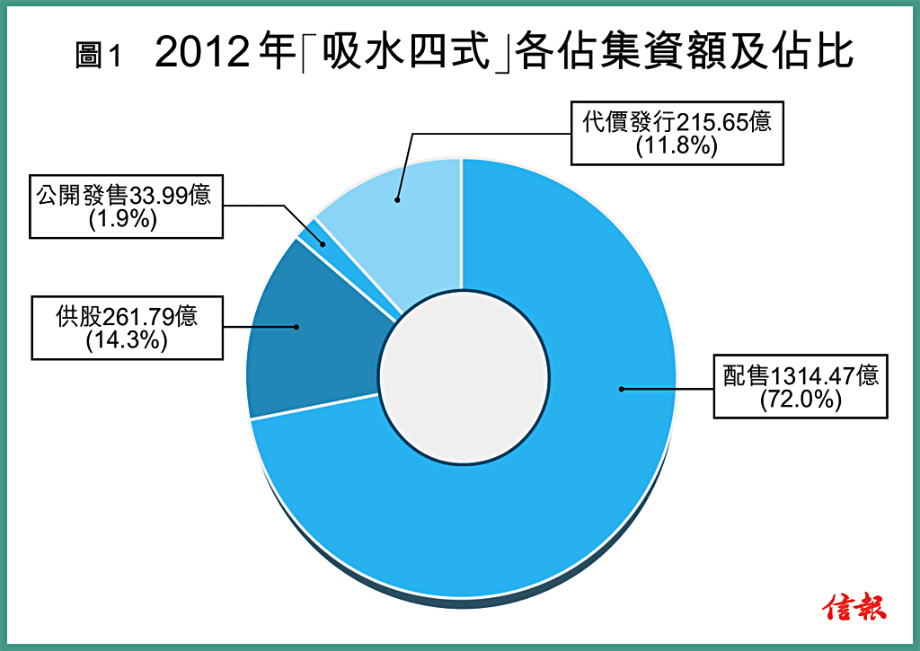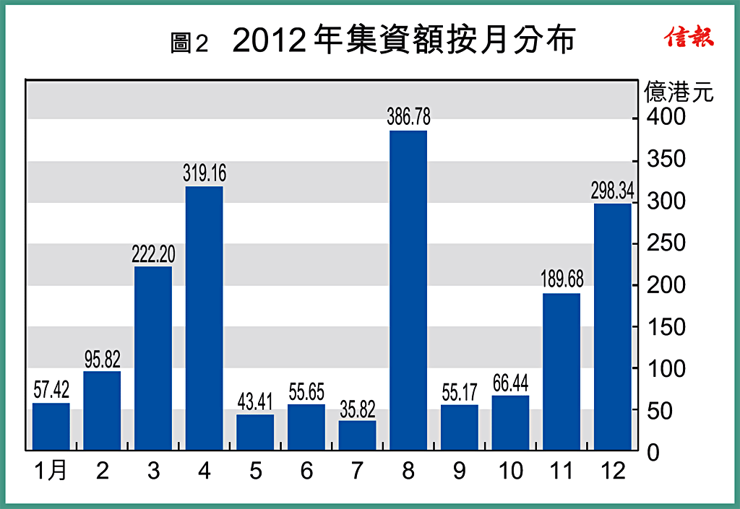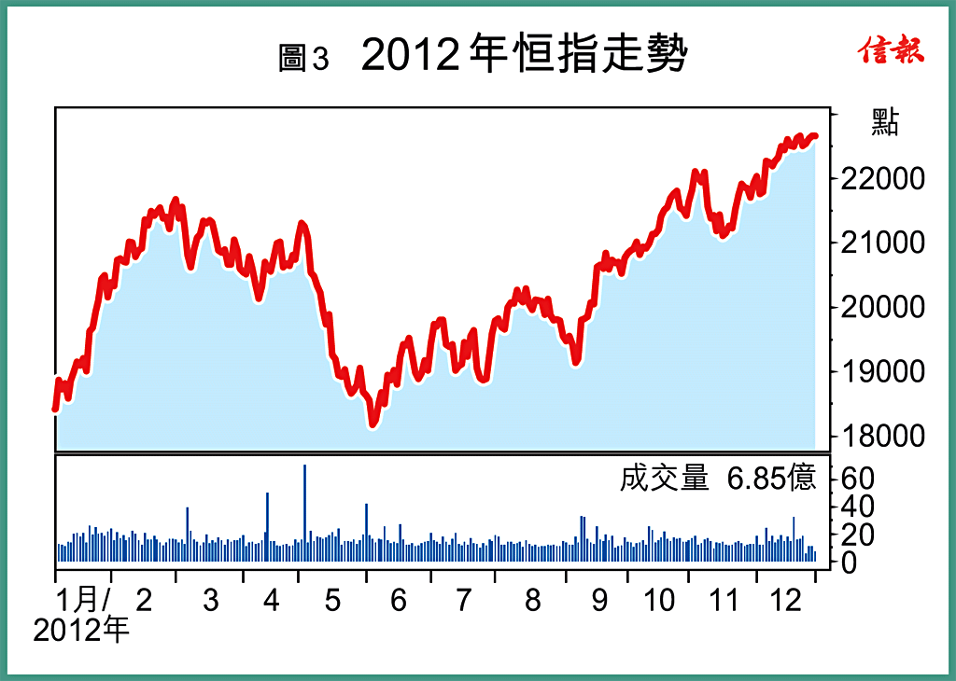
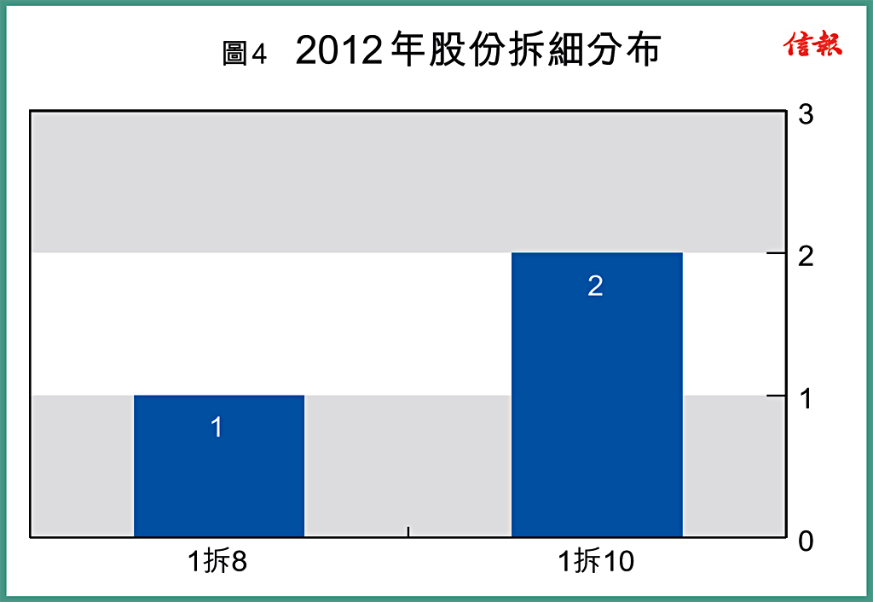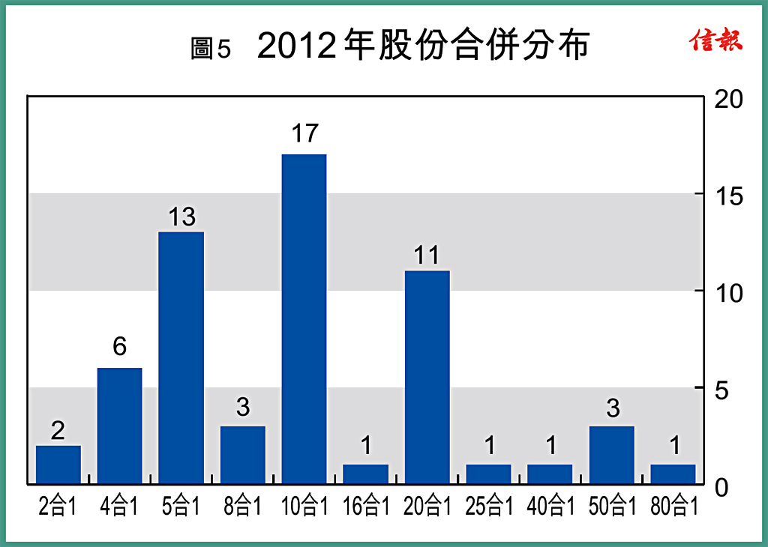
2013年1月15日
高仁 財圈識真假

公司大變身的財技
小時候，美國的英雄漫畫改篇電影在本港大行其道，高仁還記得有一個經典icon（代表）人物，叫做「超人」（Superman）。每每在危難的關頭，他便會不顧一切，衝入電話亭「大變身」，穿上紅色斗蓬、三角褲、靴子、藍色衣褲和黃色皮帶，心口掛着S字挺身而出，拯救世人。
近期，中國資源交通（269）也進行「大變身」，從原先經營的物業及林業業務，轉型為煤炭運輸的新業務。惟煤炭市場不景氣令新業務估值較低，集團惟有以先出售後購回加油加氣站經營權、溢價發行「窩輪」（warrants，認股權證），以及向銀行貸款等方式籌資，盡顯「揸fit人」曹忠的財技。
首長系起死回身
講到「揸fit人」曹忠，現時他為中國資源交通主席、執行董事兼股東，此前他由首鋼總公司調派到香港執掌首鋼控股（香港）領軍，成功令到首長系四家上市公司起死回生。
自從亞洲金融風暴之後，首長系四家上市公司── 首長國際（697）、首長四方（730）、首長寶佳（103）及首長科技（521），業績幾乎連年虧損、債台高築、業務停滯不帶、集資功能漸見萎縮。
有鑑於此，曹忠於2001年被首鋼總公司調派到香港，執掌首鋼控股（香港），管理營運首長系四家上市公司。之後，曹忠制定5年發展戰略規劃和實施方案，為4家上市公司進行「大變身」調整結構，為各家公司的主業分工，以及改善經營狀況。曹忠獲得「超人」李嘉誠讚賞，6年間投入了超過10億元資金。
目前，首長國際主要從事製銷鋼材產品及航運租賃業務；首長四方主要從事物業租賃及管理、融資租賃及資產管理業務；首長寶佳主要製造鋼簾線、銅及黃銅材料加工及貿易；首長科技從事數字電視業務服務、智能信息業務、半導體光掩膜等高附加值業務。
曹忠進軍資源行業
2010年，曹忠決定淡出首長系，繼而進軍資源行業，獲得中國木業（中國資源交通前身）委任為主席、執行董事兼行政總裁。曹忠入主中國木業之後，「超人」李嘉誠續以行動支持，李嘉誠基金會一度擬入股12.85％，惟最終告吹。
眾所周知（高仁奉勸各位「巴打」要記清楚讀音），中國是一個「多煤、缺油、少氣」的國家。根據資料顯示，煤炭使用佔內地一次能源使用量的70％，但煤炭運輸成本高、燃燒污染大；內地石油儲量相對貧乏，對外依存度高達55％，能源安全難以保證；雖然天然氣具有清潔能源特點，惟其消費僅佔一次能源使用量的4％，遠低於全球平均水平的24％。
縱使現時內地煤炭市場不景氣，曹忠依然看好煤炭行業前景，帶領中國木業轉型至重載高速公路業務，易名為中國資源交通。首個項目是在內蒙古興建內地第一條重載高速公路──准興煤炭專用重載高速公路，以連接內蒙古產煤區與華北、華東及東北交界地區工業所需煤炭需求。
據報道，准興高速全長265公里，設計年運力1.5億噸，總投資金額約為122億元（人民幣．下同）。按照持股55.9％比例計算，集團需要投入金額達到68億元，故此曹忠要利用三招財技吸「金」。
三招財技吸「金」
第一，集團出售高速公路的加油加氣站經營權予獨立第三者Joint Gain，讓對方承擔建造及發展加油加氣站的一切成本，但集團卻可套現3.01億元（約3.74億港元）。當加油加氣站建成之後，集團可以行使option（認購期權）回購其經營權，回購價將參考建造及發展總成本而釐定，Joint Gain基本上無利可圖。
第二，集團可能是要補償Joint Gain的「貢獻」，以象徵式代價1元向對方發行20億份「窩輪」，可以按行使價0.48港元，認購20億股集團新股。如果股價升穿0.48港元，Joint Gain就會有所斬獲，但「窩輪」須待集團提出回購加油加氣站後才生效。
事實上，「窩輪」猶如發行遠期新股，優點是可以高溢價（是次溢價為75％）集資，而不需要殘價供股或配股，若全部「窩輪」獲悉數行使，將可獲得9.6億港元現金，但缺點是「窩輪」價值要mark to market（按市價計算），可能對業績造成影響。
第三，雖然集團出售加油加氣站套現3.74億港元，惟發行「窩輪」的9.6億元要待行使才可到手，故此集團向內地銀行「埋手」融資，貸款88.2億元。其中，32.5億元用於償還短期貸款，餘下55.7億元作為投資於高速公路之上。
由於准興高速預計將於今年10月建成啟用，各位「巴打」就可以證實曹忠聲稱4年內回本說法的可靠性，以及中國資源交通能否成功「大變身」。
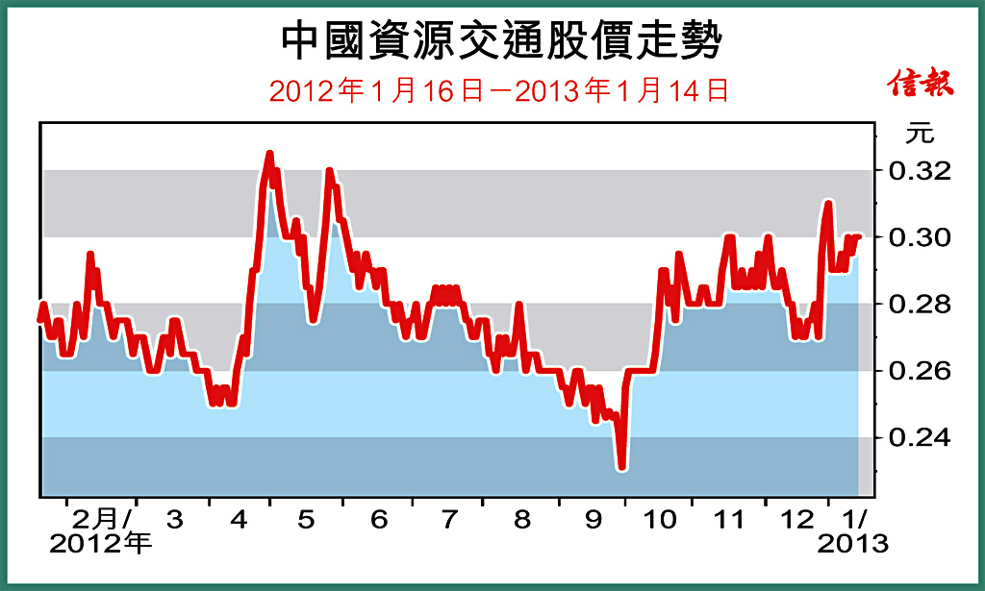
2013年1月8日
高仁 財圈識真假

「唉賓架」搵笨策略
上文提要：「唉賓架」面對搵食艱難的問題，為了求生自保，自創逆市搵食指南，向內地廠佬推銷結構性產品（Structured Products），美其名替廠佬減低滙率升值風險，實際是銷售Accumulator（累計期權），要把廠佬I kill you later。
如果廠佬不是「打邊爐」（十下十下）的話，相信可以避開上述類似Accumulator的結構性產品，惟「唉賓架」作為行內最出色的sales（銷售員），當然還有其他獨家「法寶」（銷售產品），當中單是銷售管理固定和浮動利率的搵笨策略，也足以讓廠佬泥足深陷。
面對全球低息環境，廠佬公司的存款利息收入只有「雞碎」咁多，但公司的貸款利息支出仍相對較高；因此，廠佬為來年訂下工作目標，希望可以獲得較高的存款利率，或爭取較低的貸款利率。
自主管理公司債務
「唉賓架」善於捕捉心理，做事既細心又體貼，立刻趕製一份proposal（建議書）讓廠佬參考。「唉賓架」詳細教導廠佬如何自主管理公司的債務，從固定和浮動利率策略中賺取spread（息差），去hedging（對沖）貸款利息開支。
在proposal中，「唉賓架」指出廠佬公司的自主債務管理，是公司主動地對固定和浮動利率作出轉換。就有關固定和浮動利率的轉換時間，主要是建基於對經濟形勢和市場狀況的判斷。
經濟形勢方面，政府及其他獨立機構定期發布的經濟數據，例如GDP、失業率、CPI指數、製造業指數等，均可以作為參考指標。其中，CPI指數對各地央行利率決策，以至市場對未來通脹預期，都有極大的啟示作用。
市場狀況方面，「唉賓架」認為未來央行逐步調整利率水平，短期利率將成為市場的主要參考，而yield curve（利率曲線）斜率與利率市場又呈現highly correlated（高度相關）。
根據「唉賓架」的研究調查顯示，各地央行為了避免對經濟造成較大衝擊，均傾向逐步調整基準利率。以美國為例，自1990年至今，聯儲局基金目標利率90%的變化幅度，與此前變化幅度一致。
自創指數追蹤表現
「唉賓架」指出，短期利率具備密切跟隨央行基準利率的獨特性【圖1】，這種漸進式趨勢為短期利率帶來發展勢頭，故此建議廠佬透過利用貨幣市場期貨，買入或賣出去捕捉利率變化走勢，從而賺取spread。
貨幣市場期貨的買賣，透過「唉賓架」的獨家自創指數（下稱「i-bank指數」）進行，其主要在美國、歐羅區、英國、日本及加拿大的五個主要市場進行短期利率期貨交易。
具體操作方法是，如果近期某一隻貨幣價格高於長期平均價格，「i-bank指數」就會買入相關貨幣的期貨；相反，如果近期某一隻貨幣價格低於長期平均價格，「i-bank指數」就會賣出相關貨幣的期貨。
「唉賓架」為了證明「i-bank指數」擁有超卓表現，刻意利用歷史數據去做date back（回溯）測試，以計算出「i-bank指數」的過去回報，相比起標普500指數及巴克萊美國債券指數還要高【圖2】。
合約對廠佬相當不利
「唉賓架」建議，廠佬使用的固定和浮動利率策略，其利率支付水平便是與「i-bank指數」的回報表現掛鈎。例如雙方簽訂三年期合約，名義金額為1億美元，「唉賓架」每半年支付5%的固定利率，廠佬每半年支付的浮動利率則為5%-8 x （「i-bank指數」年化累計指數回報-0.5%），有關支付利率鎖定為0至8%之間【表】。
對於廠佬支付的浮動利率，「唉賓架」又用modeling去date back，計算出歷史平均付款利率低於3%，而付款低於「唉賓架」的5%基準更佔95%的時間，暗示合約對廠佬相當有利。
事實上，該份合約對廠佬相當不利，與「過大海」賭博沒有分別。
第一、「i-bank指數」包含五個國家貨幣，但只有美元與人民幣的相關性較高，其餘貨幣與廠佬公司業務無關，完全不能hedging風險；
第二、「i-bank指數」成分比重不透明，可以被隨意操控指數上落，廠佬要向「唉賓架」支付利率差價的機會極高；
第三、「i-bank指數」涉及貨幣買賣次數繁多，「唉賓架」可以從中賺取差價，廠佬卻要支付龐大的手續費。
因此，高仁認為「唉賓架」透過獨家自創的「i-bank指數」去銷售管理固定和浮動利率的策略，不可以節省利息開支之餘，反而墮入一個沒辦法贏錢的賭局。
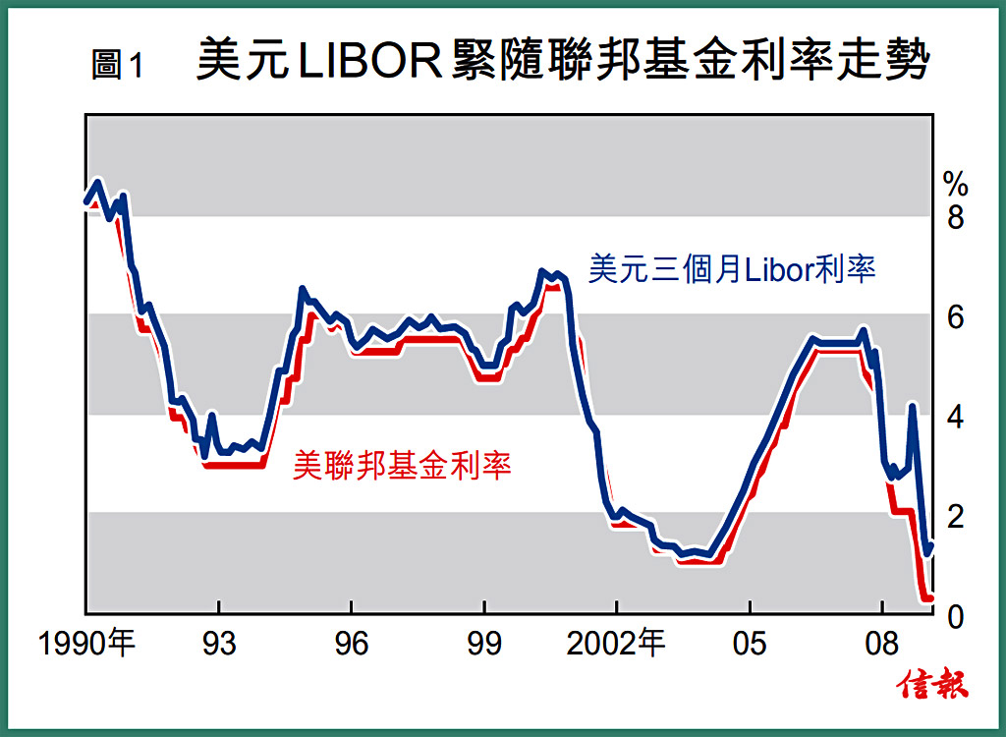
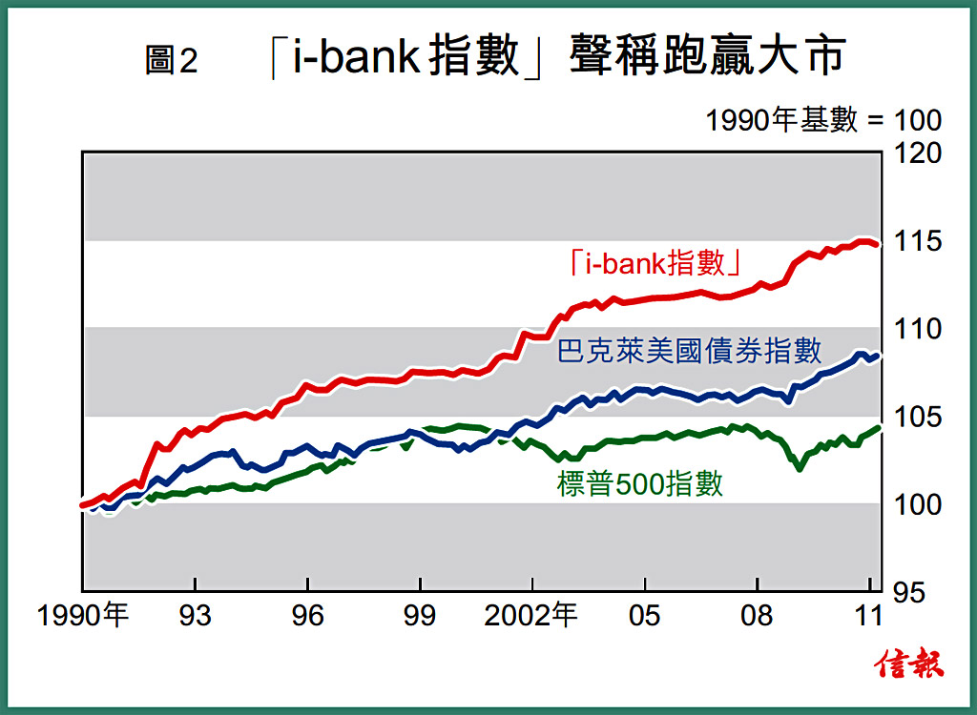
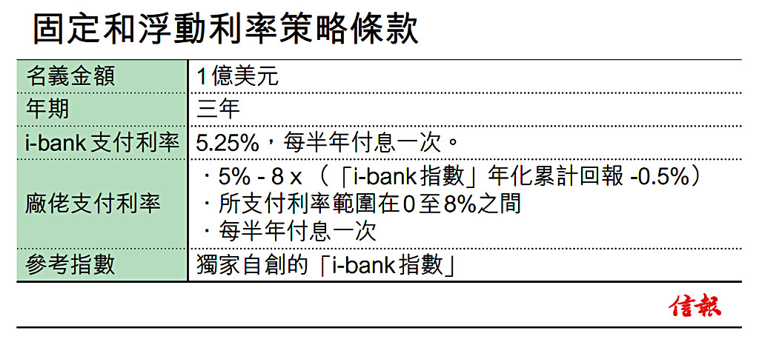
2013年1月1日
高仁 財圈識真假

「唉賓架」逆市搵食指南
踏入新一年，高仁謹此祝願各位「巴打」個個搵食無憂。
米芝蓮「車胎人」公布2013年搵食（飲食）指南，共有61家本港餐廳「摘星」，高仁至愛的四季龍景軒及Landmark L'Atelier de Joel Robuchon繼續保持最高的三星級地位。
但有人話，「車胎人」的搵食指南已經變成「奪命」指南，因為業主見餐廳生意好、收入高，就會肆無忌憚大幅加租，「執笠」或被迫遷時有發生，可見搵食相當艱難。
「唉賓架」亦面對搵食艱難的問題，但為了求生自保，惟有自創逆市搵食指南，向內地廠佬推銷結構性產品（Structured Products），美其名替廠佬減低滙率升值的風險，但實際上是銷售累計期權（Accumulator），要把廠佬I kill you later。
人仔升值 廠佬煩惱
高仁認識一個「唉賓架」，在某某「唉-bank」的衍生工具（Derivatives）部門做ED（Executive Director），由於本港曾經發生投資Accumulator而損手爛腳的個案，投資者對Derivatives有一定戒心，所以只好北上搵食，尋找機會。
當「唉賓架」北上搵食期間，在南方一個工業重鎮遇上廠佬，其心情非常沉重，不時唉聲嘆氣，「唉賓架」上前先自我介紹，然後向廠佬問個究竟，看看是否可以幫得上忙。
廠佬的公司主要對外出口產品，生產成本以人民幣計價，但收入卻是以美元為主。面對外圍市場不景氣，公司收入不斷減少，惟內地工資持續上升，原材料成本上漲，人民幣又不斷升值，令到廠佬非常煩惱，叫苦連天。
「唉賓架」於是發揮專業所長，即時變身成為出色的sales（銷售員），積極向廠佬進行推銷工作，遊說購買投行的結構性產品。「唉賓架」聲稱，廠佬公司與投行訂立結構性產品合約，將可以hedge（對沖）人民幣升值的風險，以作為subsidize（補助）人民幣升值的損失。
「唉賓架」：我哋訂立的結構性產品合約，內容主是與美元LIBOR息率（美元倫敦銀行同業拆息率）及人民幣滙率掛鈎，並且以現金結算，但毋須實際交收人民幣。
廠佬：即係點呢？可唔可以再解釋一下？
「唉賓架」：合約期間，如果美元LIBOR息率維持於特定範圍之內，該份合約將會猶如貴公司可以按預定的較低滙率，購入人民幣般進行結算。換句話說，即是對沖了人民幣升值的風險，補助人民幣升值的損失。
廠佬：咦，咁咪好「正」。
「唉賓架」：相反，如果美元LIBOR息率於合約期間超出特定範圍，貴公司就要賠返些少錢畀投行。
產品不能對沖風險
廠佬聽到「唉賓架」對結構性產品的介紹，頓然感覺到公司未來前景一片光明，二話不說便動筆簽訂合約，分別購買為期一年及六個月的結構性產品，但這亦是廠佬惡夢的開始。
根據上述合約條款，高仁知道「唉賓架」向廠佬銷售的結構性產品，並不是對沖人民幣升值的合約，而是令投資者聞風喪膽的Accumulator（I kill you later）。
首先，該份合約以美元LIBOR息率與人民幣滙率掛鈎，但兩者的關聯性不大，故此廠佬公司並不能夠對沖人民幣升值的風險；第二，該份合約的美元LIBOR息率特定範圍非常細，廠佬公司可以較低滙率購入人民幣結算的機會不大，投行的損失亦相當有限；第三，若果美元LIBOR息率超出特定範圍，合約沒有止蝕限制之餘，更會以倍數擴大虧損，足以令廠佬公司跌入無底深潭。
總括而言，「唉賓架」向廠佬推銷結構性產品，美其名替廠佬對沖人民幣升值的風險，但合約卻是較偏袒於投行。雖然廠佬首幾個月初嘗甜頭，但其後虧損卻是無限大，即是「贏就贏粒糖，輸就輸間廠」，是名副其實的I kill you later。
小檔案
累計期權（Accumulator）
‧一種以合約形式買賣掛鈎資產的衍生工具，掛鈎資產可以是股票、外滙或其他商品；
‧涉及投資銀行（莊家）與投資者的場外交易，一般合約年期長達六個月至一年；
‧設有「取消價」（Knock Out Price）及「行使價」（Strike Price），行使價通常比簽約時的市價有折讓。
合約生效後
情況一：當掛鈎資產的市價在取消價及行使價之間，投資者可定時以行使價從莊家買入指定數量的資產；
情況二：當掛鈎資產的市價高於取消價時，合約隨即終止，投資者不能再以折讓價買入資產；
情況三：當該掛鈎資產的市價低於行使價時，投資者便須定時用行使價買入雙倍，甚至四倍數量的資產，直至合約完結為止。
